贵阳人文科技学院
本科毕业论文（设计）

基于TensorFlow的智能电网
负荷预测系统设计与实现

学 院：
学生姓名：
学 号：
年 级：
专业班级：
指导教师：
职 称：
完成日期：

摘 要
面向ISO New England（ISO-NE）控制区的短期运行分析，本文设计并实现基于TensorFlow的智能电网负荷预测系统，并扩展电价分位预测与分布式光伏预测。三个独立模型分别以168小时负荷历史、168小时电价历史和96小时光伏历史为输入，结合未来天气与日历特征，输出未来24小时结果。系统采用React、TypeScript、FastAPI与MySQL，在Windows本地运行。在线流程统一使用美国东部时区，区分小时开始与小时结束标签；通过启动预加载、共享请求和有效缓存恢复改善首次数据展示，并分别报告三个任务的数据状态。系统新增在线负荷提前量分组、实际输入归档及24步离线重放，使生成时间、数据来源和评价对象可以追溯。固定测试集上，负荷MAE为305.40 MW、RMSE为476.14 MW、MAPE为1.922%、R²为0.97739；电价P50 MAE为13.266 USD/MWh，P10—P90覆盖率为66.93%；光伏全时段MAE为236.1834 MW，白天WAPE为17.0532%。光伏指标以ISO-NE估算出力为参考。负荷和电价固定测试使用事后气象，不能直接代表严格在线预报精度；估计输入不作为真实标签。现有模型权重保持不变，新增电价区间校准候选未通过验证。阶段验收确认本地启动、重启缓存、真实接口与浏览器交互可用，长期稳定性、极端场景精度和夏令时完整日处理仍有待验证。
关键词：智能电网；负荷预测；电价预测；光伏预测；TensorFlow

Abstract
This thesis develops a TensorFlow-based load forecasting system for the ISO New England (ISO-NE) control area, with additional electricity-price quantiles and distributed photovoltaic (PV) forecasts. Three independent models combine historical sequences and future weather and calendar features to forecast 24 hours ahead. Load and price use 168-hour histories; PV uses a 96-hour history. React, TypeScript, FastAPI, and MySQL support local operation on Windows. The online pipeline uses the America/New_York time zone and distinguishes hour-start PV labels from hour-ending load and price labels. Startup preloading, shared requests, and validated cache restoration improve initial data availability. Each task reports its own availability and input quality. New features include lead-time groups for online load errors, actual-input archives, and offline replay of all 24 forecast steps. On the fixed test sets, load MAE is 305.40 MW, RMSE is 476.14 MW, MAPE is 1.922%, and R² is 0.97739. Price P50 MAE is 13.266 USD/MWh, with P10–P90 coverage of 66.93%. PV all-period MAE is 236.1834 MW and daytime WAPE is 17.0532%, relative to ISO-NE estimated behind-the-meter PV. Fixed load and price tests use retrospective weather observations and do not establish strict online forecast accuracy. Estimated inputs are excluded from reference labels. Production weights remain unchanged, and two price-interval calibration candidates failed validation. Staged acceptance records confirm local startup, restart recovery, live API access, and browser interaction. Long-term reliability, extreme-event accuracy, and complete daylight-saving-day handling require further evaluation.
Keywords: Smart grid; Load forecasting; Electricity price forecasting; Photovoltaic forecasting; TensorFlow

目 录
摘 要 i
Abstract ii
第1章 绪论 1
1.1 研究背景 1
1.2 研究目的与意义 1
1.3 国内外研究现状 2
1.4 主要研究内容 3
1.5 技术路线 4
1.6 论文结构 4
第2章 相关理论与关键技术 5
2.1 多步时间序列预测 5
2.2 GRU 与双向 GRU 5
2.3 编码器—解码器结构 6
2.4 TCN 与注意力机制 6
2.5 损失函数与评价指标 7
2.6 系统开发技术 8
第3章 数据处理与特征工程 9
3.1 数据来源 9
3.1.1 ISO-NE SMD 数据 9
3.1.2 ISO-NE 五分钟估计分区负荷 9
3.1.3 气象数据 10
3.2 时间与夏令时处理 11
3.3 数据清洗与质量审计 12
3.4 负荷与电价特征 12
3.5 光伏特征 13
3.6 数据集划分与防泄漏 14
3.7 本章小结 14
第4章 TensorFlow 预测模型设计 15
4.1 总体设计 15
4.2 独立负荷模型 15
4.2.1 输入输出 15
4.2.2 网络结构 16
4.2.3 训练策略 16
4.3 独立电价分位模型 16
4.3.1 目标变换 16
4.3.2 分位数预测 17
4.3.3 输入输出与结构 17
4.4 PV v2 模型 17
4.4.1 输入输出 17
4.4.2 TCN-GRU-Attention 18
4.4.3 多目标损失与物理有效性 18
4.5 模型资产与训练推理一致性 20
4.6 本章小结 20
第5章 智能电网预测系统设计与实现 21
5.1 系统需求分析 21
5.2 系统总体架构 22
5.3 后端设计 23
5.4 数据库设计 23
5.5 API 设计 25
5.6 前端设计 27
5.7 系统安全与异常处理 29
5.8 本章小结 29
第6章 实验与系统测试 30
6.1 实验环境 30
6.2 实验设置 31
6.3 负荷预测结果 32
6.4 电价概率预测结果 34
6.5 光伏预测结果 35
6.6 历史回测分析 37
6.7 系统测试 38
6.8 结果讨论 39
6.9 本章小结 40
第7章 结论与展望 41
7.1 主要结论 41
7.2 项目局限 42
7.3 后续展望 42
参考文献 44
成果声明 45
致谢 46

第1章 绪论

1.1 研究背景
智能电网中的负荷、市场电价和分布式光伏出力具有不同的变化机制。负荷通常同时受到小时周期、工作日类型、季节和气象条件影响；实时电价还会受到供需平衡和市场波动影响；光伏出力则具有明显的昼夜周期，并对云量、辐照和太阳几何条件敏感。因此，面向未来若干小时的预测不能只依赖单一历史序列，而需要在统一时间轴上组织负荷、电价、气象、日历和太阳几何等信息。
本文研究对象为美国新英格兰独立系统运行机构ISO New England（ISO-NE）控制区及其八个负荷分区。负荷和电价离线训练表覆盖2017年1月1日01:00至2026年8月1日00:00，PV v2训练表覆盖2025年2月1日至2026年9月10日。业务时间按America/New_York解释：负荷和电价以小时结束时间（hour-ending）标记，光伏以小时开始时间（hour-start）标记；在线合并时将光伏转换到对应区间的结束时间。离线训练表使用物理小时序号保留夏令时回拨重复小时；现有在线数据库仍使用无时区偏移的本地小时键，不能无损表示重复小时，在线流程对此采取保守排除策略。
当前生产链路采用三个相互独立的TensorFlow/Keras模型，分别输出未来24小时负荷点预测、电价P10/P50/P90分位预测和区域BTM光伏出力预测。服务层统一在线计算快照，但对负荷、电价、光伏分别判断数据和模型是否可用；在不伪造实测的前提下处理短时数据延迟，再完成时间对齐、净负荷计算、数据库记录和前端展示。研究重点包括模型结构、数据审计和来源标记，以及整点切换时预测目标与实际观测的对应关系。
ISO-NE 与 Open-Meteo 提供了可追溯的公开数据来源，但实际数据存在夏令时重复小时、外部接口延迟、不同标签口径及天气数据可得性差异等问题。因而，一个可用于论文验证的系统必须明确数据范围、特征构造、训练集拟合规则和回测口径，避免将事后可获得的回顾性数据误写为当时可获得的在线预报信息。

1.2 研究目的与意义
本文的研究目的，是在真实 ISO-NE 数据和当前项目代码基础上，设计并实现一个面向未来 24 小时的智能电网短期预测系统。系统分别训练负荷、电价和光伏三个 TensorFlow 模型，使用固定的时间切分和训练集 StandardScaler，形成从数据整理、模型推理到接口服务和可视化的完整实现。
在理论层面，本文关注长历史窗口与多步直接预测的组合方式。负荷和电价模型使用过去 168 小时信息预测未来 24 小时，光伏 v2 模型使用过去 96 小时信息预测未来 24 小时；电价模型进一步通过有序分位输出描述预测区间，而不是只给出单一价格。上述设置有助于分析不同目标变量的时序依赖和不确定性表达方式。
在工程层面，本文将模型训练与系统运行分开处理：离线阶段保存权重、Scaler 和元数据，在线阶段由 FastAPI 服务调用模型并将结果写入 MySQL，React 前端提供预测、回测、误差分析和运行状态页面。这样可以把模型输入输出、数据来源和系统状态纳入同一验证链路，为后续复现实验和排查时间对齐问题提供依据。
本文不把系统描述为已经完成工业部署，也不把数据驱动的 PV v2 模型解释为物理装机容量估算模型。离线测试、页面历史回测和数据库累计在线指标属于不同口径，必须分别报告。

1.3 国内外研究现状
短期负荷预测研究经历了从统计模型、回归模型到机器学习和深度学习模型的发展过程。Hong 和 Fan 对概率负荷预测的建模方法、预测区间和评价方式进行了系统综述，指出负荷预测不仅服务于供电计划，也与机组组合、需求响应和可再生能源接入有关[1]。该研究将概率预测与点预测区分开来，为本文在电价模型中采用 P10、P50、P90 分位输出提供了方法背景。
电价预测研究同时面临尖峰、负值和分布偏态等问题。Weron 的综述总结了电力价格序列的统计特征、短期预测模型和评价方法，强调价格预测需要结合市场机制及异常峰值进行分析[2]。本文保留实时电价的有符号取值，并在目标变换后训练分位模型，避免把负价格简单裁剪为零；价格误差的具体结果将在第6章按独立测试集口径报告。
光伏功率预测通常结合历史出力、辐照、云量和温度等信息。Antonanzas 等对光伏功率预测方法进行了综述，指出物理方法、统计方法和机器学习方法各有适用条件，天气信息质量和预测时间尺度会影响模型表现[3]。本文采用 ISO-NE 八区 estimated BTM PV 小时汇总作为目标，并使用 Open-Meteo Previous Runs 的 day-1 天气预报构造 PV v2 特征，属于数据驱动的区域级预测实现。
在深度时序建模方面，Cho 等提出的门控循环单元（GRU）及其编码器—解码器形式，为将历史序列压缩为状态并生成目标序列提供了基础[4]。Bai、Kolter 和 Koltun 的实验研究表明，采用因果卷积和扩张卷积的时序卷积网络（TCN）可以作为通用序列模型进行比较[5]。Vaswani 等提出的注意力机制则通过查询与键值之间的相关性建立远程依赖关系[6]。这些方法分别对应本文负荷/电价模型的 GRU 骨干以及 PV v2 的 TCN、GRU 和四头交叉注意力组合。
概率预测方面，Salinas 等提出的 DeepAR 使用自回归循环网络输出概率分布，说明深度模型可以在序列预测中直接表达不确定性[7]。与之相比，本文电价模型采用三个有序分位输出和 Pinball Loss，目标是得到 P10—P90 区间，而不是生成完整的条件分布。两者在输出形式和训练目标上不同，不能直接据此比较优劣。
现有研究常以模型结构和离线指标为主要讨论对象，数据审计、模型资产管理、接口服务和前端回测的细节相对分散。本文的工作重点是将上述环节连接起来，并明确离线测试、历史回测和在线累计指标的边界。

1.4 主要研究内容
（1）构建ISO-NE负荷与电价特征集。项目对2017年1月1日01:00至2026年8月1日00:00的小时数据进行规范化，保留控制区及八个负荷分区信息，并根据目标时间构造过去168小时到未来24小时的样本窗口。负荷和电价样本分别使用独立的历史特征、未来协变量、目标缩放器和模型权重。
（2）构建 PV v2 数据集。项目从 ISO-NE 五分钟分区估计接口读取八区 estimated BTM PV，按分区和小时检查完整性后求均值并汇总；天气特征来自 Open-Meteo Previous Runs 的 day-1 预报。PV v2 使用过去 96 小时和未来 24 小时特征，时间标签采用 America/New_York 小时开始时间。
（3）实现三个独立 TensorFlow 模型。负荷模型采用 LayerNorm、BiGRU、GRU 和编码器—解码器结构；电价模型采用相同骨干并输出有序 P10/P50/P90；PV v2 采用三层因果残差 TCN、GRU、四头交叉注意力、GRU 和 Softplus 输出。三者的权重、Scaler、输入维度和损失函数分别维护。
（4）完成预测服务与数据管理。FastAPI加载冻结资产并协调共享快照，MySQL按来源保存预测与完整标签；内存及本地JSON承担预测缓存，压缩归档保留实际输入。估计补值不作为实测标签，含估计输入的预测与完整标签配对时单独分组评价。Redis和Prometheus/Grafana作为可选配置保留。
（5）实现前端展示和验证接口。React、TypeScript、Vite 和 Recharts 组成前端，提供总览、负荷预测、电价预测、光伏预测、气象监测、历史分析和系统状态页面；系统同时保留日期回测和误差分析接口，为第6章的固定测试结果与系统测试提供入口。

1.5 技术路线
本文技术路线按照“数据获取—时间对齐—特征构造—样本切分—模型训练—资产校验—在线推理—回测分析—可视化展示”的顺序展开。首先从 ISO-NE 和 Open-Meteo 获取原始数据，依据业务时区和 hour-start/hour-ending 标签完成统一；随后处理夏令时重复小时、滞后特征预热和缺失审计，形成负荷/电价特征表与 PV v2 特征表。
技术路线按数据、模型、服务与评价四个层次展开。数据层核对ISO-NE来源、时间区间和缺值；模型层按目标时间划分训练、验证和测试，训练分区拟合缩放参数，避免预测目标进入未来输入；服务层组织并行资料准备、独立任务状态和有效缓存；评价层区分固定离线测试、事后天气回测、在线提前量统计与原输入重放。上述措施控制目标和分区泄漏，但既有事后天气与切分前插值仍限制严格在线可用性结论。
模型训练完成后保存权重、Scaler和元数据，并在启动阶段检查输入输出形状。当前交付方式为Windows本机运行：React页面访问本地FastAPI，后端获取ISO-NE与Open-Meteo数据，并在共享在线快照中分别调用三个模型。负荷、电价及光伏的观测时间和预测时间按各自约定对齐，再按可用结果入库和展示；本机运行仍需要访问外部数据源。

1.6 论文结构
全文共分为七章。第1章介绍研究背景、研究目的、国内外研究现状、主要研究内容、技术路线和论文结构。第2章说明多步时间序列预测、GRU 与双向 GRU、编码器—解码器、TCN 与注意力机制、损失函数和评价指标，以及系统开发所采用的主要技术。
第3章介绍 ISO-NE 负荷、电价、光伏和气象数据的来源、时间对齐、清洗、特征构造、样本切分及防止数据泄漏的处理。第4章给出三个 TensorFlow 生产模型的结构、目标变换、损失函数、训练设置和模型资产管理方法。
第5章说明预测系统的总体架构、在线推理流程、数据库设计、API 接口、前端页面及安全和异常处理。第6章依据固定测试集和现有系统测试记录，分别分析负荷、电价、光伏预测结果以及历史回测和系统测试。第7章总结研究工作、讨论局限并给出后续改进方向。

第2章 相关理论与关键技术

2.1 多步时间序列预测
多步时间序列预测是指根据时刻 t 之前的观测序列和预测时刻可获得的辅助变量，同时给出 t+1 至 t+H 的多个未来值。设历史窗口长度为 L、预测长度为 H，则模型输入可以表示为过去 L 个时刻的观测与特征，输出为连续 H 个时刻的目标序列。与只预测下一时刻相比，多步预测需要处理预测步长增加后误差累积和未来特征可用性两个问题。
项目采用直接多输出方式，将未来24小时作为一个整体输出，而不是把上一步预测结果循环反馈给下一步。负荷和电价模型以过去168小时为历史窗口，PV v2以过去96小时为历史窗口，三者的预测长度均为24小时。未来窗口可以包含日前市场量、日历信息和天气协变量，但不得包含未来真实负荷、实时电价目标或未来BTM光伏目标。PV v2离线实验使用day-1天气预报；负荷与电价固定测试中的未来温度和露点则来自SMD历史文件的回顾性观测，其评价口径需要与严格在线预报测试区分。
为避免时间泄漏，样本按照完整 24 小时目标窗口的时间范围归属训练集、验证集和测试集，不能随机打散原始时间行后再切分。项目还规定 StandardScaler 只使用训练行拟合，验证和测试阶段沿用同一组参数。训练阶段的 shuffle 仅打乱已构造的训练窗口，不会改变时间切分边界。
多步预测需要区分点预测和区间预测。负荷模型与PV v2输出单一数值序列，电价模型输出P10、P50和P90。分位有序不等于区间已经校准：校准参数应在验证数据上拟合和筛选，独立测试集仅用于最终评价，不应依据测试误差反向选择修正方案。

2.2 GRU 与双向 GRU
GRU 是带门控的循环神经网络单元，通过更新门和重置门调节历史状态与当前输入的组合。更新门控制保留多少旧状态，重置门控制当前计算是否弱化旧状态，从而在较长序列上缓解普通循环网络的梯度衰减。Cho 等在编码器—解码器序列建模工作中给出了 GRU 的典型形式[4]。
双向 GRU（BiGRU）在同一历史窗口内分别沿正向和反向读取序列，再拼接两个方向的隐藏状态。对于已经完整获得的历史窗口，双向编码可以同时利用窗口前后位置的上下文；它不表示使用了预测时刻之后的真实数据，因为反向读取的范围仍被限制在输入历史窗口内部。
项目的负荷模型和电价模型均采用LayerNorm、BiGRU(112)和GRU(144)组成的编码器[11]。BiGRU负责提取168小时历史特征的双向上下文，后续GRU和解码器将状态转换为未来24小时序列。两模型虽然共享结构骨干，但权重、输入历史特征数和预测目标相互独立。
在使用 BiGRU 时必须明确推理边界：在线特征提供器只能使用请求时刻已经获取的历史数据和未来已知变量，不能把回测日期之后才产生的真实目标值拼接到历史窗口中。项目的输入形状验证和实时特征服务承担这一边界检查。

2.3 编码器—解码器结构
编码器—解码器结构将输入序列映射为中间表示，再依据目标时域生成输出序列。编码器先提取历史窗口的时序状态，解码器在未来时间步逐步或并行地产生预测。与单步递归模型相比，直接把未来窗口作为解码阶段的时间轴，有利于统一输出长度并减少误差被连续反馈的机会。
项目负荷和电价模型在编码器后使用 RepeatVector 形成未来时间步的状态表示，并将未来特征经过 Dense(72) 投影后与编码状态拼接，再由解码 GRU(144)、Dense(96) 和 TimeDistributed 输出层生成 24 个预测步。负荷输出为形状 (24,1) 的 RT_Demand，电价输出为形状 (24,3) 的 P10、P50、P90。
编码器—解码器的关键是区分历史变量、未来协变量和预测目标。历史窗口提供周期性与滞后信息，未来窗口提供日前需求、日前价格、日历编码及气象变量。PV v2使用day-1天气预报；负荷与电价离线固定测试使用SMD文件中相应目标时刻的温度和露点观测，而在线特征提供器改用Open-Meteo预报。三类模型均未把未来真实预测目标作为输入，但负荷与电价离线指标仍属于回顾性天气协变量口径。
该结构还便于分别保存模型资产。项目为负荷和电价模型保存独立的权重文件、Scaler 和元数据，启动时校验模型名称、输入维度和输出形状；任何一项不匹配都应在服务层报告错误，而不是静默使用另一模型的资产。

2.4 TCN 与注意力机制
时序卷积网络（TCN）使用一维因果卷积保证时刻 t 的输出不依赖 t 之后的信息，并可通过扩张卷积扩大感受野。扩张率按层增加时，网络能够在不线性增加卷积层数的情况下覆盖更长的历史范围；残差连接则有助于训练深层卷积块。Bai 等对 TCN 与循环网络的序列建模性能进行了实证比较[5]。
注意力机制通过查询（Query）与键（Key）的相关性计算权重，再对值（Value）进行加权汇聚。交叉注意力允许一组序列使用另一组序列作为信息源，例如让未来时间步的查询从历史编码状态中选择更相关的模式。Vaswani 等提出的缩放点积注意力是这一思想的代表形式[6]。
项目PV v2首先使用三个因果残差TCN块，过滤器数为64，膨胀率依次为1、2、4；随后由GRU(96)编码历史序列，再通过四头交叉注意力连接未来特征和历史状态[12]，最后使用GRU(96)、Dense(64)和Softplus输出未来24小时PV。该模型是TCN、GRU和交叉注意力的组合，不等同于完整Transformer。
PV v2的未来输入只包含day-1气象预报、太阳几何、时间周期和趋势等特征，不包含未来BTM光伏目标。输出层的Softplus保证非负值，推理后仅在sun_up≤0.5时执行夜间归零；项目没有再做平滑、插值或装机容量乘数处理。

2.5 损失函数与评价指标
负荷模型使用 Huber 损失。在误差绝对值较小时，Huber 损失保持平方误差的平滑性质；误差较大时转为近似绝对误差，降低尖峰样本对梯度的影响。项目在标准化目标上使用 delta=0.75 的 Huber 损失，预测结果反变换后再以 MW 为单位计算测试指标。
电价模型使用 Pinball Loss 训练 P10、P50 和 P90 分位。对给定分位数，预测低于真实值和高于真实值的惩罚权重不同，从而推动输出逼近目标分布的相应分位。项目通过 OrderedQuantiles 层约束 P10≤P50≤P90，并保留实时电价的负值信息；P50 用于点预测误差，P10—P90 用于区间覆盖率分析。
PV v2 使用日照加权 Huber、日能量误差和峰值误差的组合目标，权重分别由项目配置中的主损失、0.12 的能量项和 0.08 的峰值项给出。夜间物理归零在推理后处理阶段执行，不能把归零后的结果误称为训练损失约束。
评价指标必须与目标和统计范围同时说明。负荷报告MAE、RMSE、MAPE、Bias、R²和Peak MAE，其中MAPE的分母为max(|actual|,1)；电价以P50报告MAE、RMSE、Bias和|actual|≥1 USD/MWh条件MAPE，并报告P10—P90覆盖率；PV区分全时段与daylight的MAE、RMSE、WAPE，条件MAPE仅统计ISO-NE BTM光伏估计目标大于500 MW的点，同时报告日能量误差和峰值误差。

2.6 系统开发技术
模型层使用TensorFlow 2.16.1和Keras 3.3.3，数据标准化使用scikit-learn的StandardScaler，权重以HDF5 weights.h5形式保存。训练脚本和后端模型定义分开维护，推理服务在加载资产后检查输入输出形状，确保训练阶段和在线阶段采用同一模型接口[11-12]。
后端采用Python、FastAPI、Uvicorn、Pydantic 2、pandas和NumPy。预测路由接收前端请求后调用实时特征提供器，分别访问ISO-NE和Open-Meteo，构造模型需要的历史与未来特征，再由TFSplitService和TFPVV2Service生成负荷、电价和光伏结果[13]。
数据持久化使用MySQL、SQLAlchemy及aiomysql/PyMySQL，分别保存预测、负荷、天气、性能、日志和系统指标。当前共享缓存为内存与本地JSON；Redis与监控工具仅保留可选配置。数据库在线累计结果与冻结实验文件分别管理，防止混用评价口径。
前端使用 React 18、TypeScript、Vite、React Router、Axios、Recharts、Tailwind CSS 和 Lucide React。系统包含总览、负荷预测、电价预测、光伏预测、气象监测、运行态势、历史分析和系统状态页面，前端只展示后端返回的模型结果和指标，不在浏览器端重新训练模型。
系统通过Windows PowerShell脚本在本机启动前后端，Docker Compose与监控配置作为可选资料保留。用户确认的开发环境为Windows 11、WSL2 Ubuntu 22.04、Python 3.10和RTX 3050 Laptop 4GB，TensorFlow能够识别GPU。本地用于预处理、小规模形状及梯度检查、保存加载和推理；正式长时间或多模型训练优先使用Google Colab T4。该环境约定不等于现有冻结权重的历史训练硬件记录；现存训练日志未完整保存GPU型号、CUDA和cuDNN版本。

第3章 数据处理与特征工程

3.1 数据来源

3.1.1 ISO-NE SMD 数据
项目使用ISO-NE SMD小时工作簿作为负荷、电价和基础气象数据的主要来源。原始文件按年份保存为2017_smd_hourly.xlsx至2026_smd_hourly.xlsx，脚本stage1_build_canonical.py对每个工作簿读取名为“ISO NE CA”的控制区工作表，同时读取ME、NH、VT、CT、RI、SEMA、WCMA、NEMA八个分区工作表[8]。
控制区工作表的原始时间字段为 Date 和 Hr_End，主要业务字段包括 DA_Demand、RT_Demand、DA_LMP、DA_EC、DA_CC、DA_MLC、RT_LMP、RT_EC、RT_CC、RT_MLC、Dry_Bulb、Dew_Point、System_Load、Reg_Service_Price、Reg_Capacity_Price、Min_5min_RSP、Max_5min_RSP、Min_5min_RCP 和 Max_5min_RCP，共 19 个数值字段。分区工作表保留 DA_Demand、RT_Demand、DA_LMP、DA_EC、DA_CC、DA_MLC、RT_LMP、RT_EC、RT_CC、RT_MLC、Dry_Bulb 和 Dew_Point，共 12 个业务字段。
脚本先将 Date 转换为日期类型，将 Hr_End 转为字符串并识别带 X 的重复小时，再依据 Date 与物理小时排序生成 seq。ca_hourly.parquet 以控制区表的 seq 建立统一小时索引，zone_hourly.parquet 以长表保存八个分区，zone_weather_wide.parquet 则将各分区 Dry_Bulb 和 Dew_Point 展开为宽表，三类结果能够通过 seq 对齐。

3.1.2 ISO-NE 五分钟估计分区负荷
离线PV v2数据脚本与在线特征提供器读取ISO-NE五分钟分区估算负荷接口，使用八个分区的interval_begin_date、load_zone_id、estimated_btm_pv_mw和estimated_load_mw字段[8,9]。这些数据的官方名称包含estimated，光伏目标属于估算参考出力。离线构建与在线评价的采样完整性规则不同，分别说明如下。
处理范围限定为编号4001—4008的八个分区。离线PV v2数据构建脚本要求每区每小时至少10个五分钟点，得到其训练目标；当前在线流程先按“采样区间＋分区”去重，排除非有限值、负值和错位采样，且只接受已经结束的小时。在线模型输入要求八区各至少8个有效点，并明确标注不足12点的部分采样；保存完整小时实测和计算回测误差时，八区各须有12个有效点。两类阈值不能混作同一口径。
在线负荷取八区estimated_load_mw各自小时均值之和，并以区间结束时间标记；PV取八区estimated_btm_pv_mw各自小时均值之和，以区间开始时间标记。例如美东09:40时，09:00负荷标签表示08:00—09:00，09:00—10:00仍在进行中，不能保存为完整实测。对缺失的尾部输入，系统最多允许补齐6小时，并记录所借用的昨日同小时观测；补值不属于真实观测。

3.1.3 气象数据
主要数据源、时间粒度与字段见表3-1。
表3-1 主要数据源、时间粒度与字段
数据源 | 真实文件/接口 | 时间范围或粒度 | 论文使用字段/目标
ISO-NE SMD | 2017_smd_hourly.xlsx—2026_smd_hourly.xlsx；ISO NE CA 与八区工作表 | 小时Date+Hr_End，hour-ending | DA/RT Demand、DA/RT LMP、Dry_Bulb、Dew_Point 等
五分钟估计分区 | fiveminuteestimatedzonalload/day/{date} | 五分钟记录→小时均值；八区 4001—4008 | estimated_load_mw、estimated_btm_pv_mw
气象数据 | Open-Meteo Previous Runs；在线 Open-Meteo | 小时；America/New_York | 辐照、云量、2米温度、露点
数据处理与特征构造流程如图3-1所示。
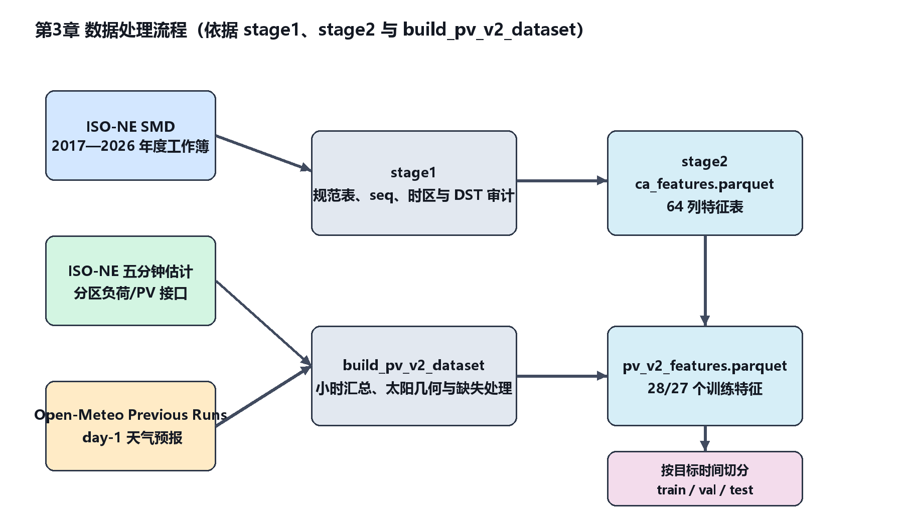
图3-1 数据处理与特征构造流程
负荷和电价模型的离线特征表包含 ISO-NE SMD 中的 Dry_Bulb 和 Dew_Point。在线预测时，FastAPI 特征提供器读取 Open-Meteo 天气数据，检查 temperature_2m、dew_point_2m、cloud_cover 和 shortwave_radiation 等字段后按 timestamp 聚合。
PV v2离线天气来自Open-Meteo Previous Runs API的day-1字段。官方定义中，previous_day1对应有效时刻提前24小时的预报值[10]。脚本按八区坐标读取短波辐射、云量、温度和露点，并形成America/New_York小时开始索引。该接口按有效时间对齐固定提前量，不代表一个任意在线预测原点使用的24个天气值都来自同一已保存发行批次。
天气与功率按ts_start索引合并。构建脚本先对天气执行limit=2线性插值，再前向及反向填充；剩余缺失会终止构建。这些操作发生在模型时间切分之前，故不能据此断言每个填充值仅依赖预测原点当时可获得的信息；严格在线重演还需要逐条核验输入可用时刻。

3.2 时间与夏令时处理
ISO-NE SMD 原始数据使用美国东部本地墙钟时间，项目将业务时间约定为 America/New_York。stage1_build_canonical.py 将 Hr_End 转为 clock_hour；Hr_End 末尾的 X 表示秋季回拨产生的重复小时，脚本设置 dst_dup 标志，并以 hr_sort 保留重复小时在物理序列中的先后顺序。
控制区离线表的ts_local为hour-ending标签。stage1脚本通过seq保留春季23小时日和秋季25小时日的物理先后，不依据相同墙钟字符串简单去重。在线数据库和现有模型输入仍采用无时区偏移的美东本地小时键；在秋季回拨造成同名小时的情况下，它无法唯一标识两个物理小时，因此在线五分钟汇总保守排除歧义小时，不能声称已完整支持23/25小时日的在线预测和评价。
PV v2 数据采用本地墙钟 hour-start 标签。build_pv_v2_dataset.py 用 pd.date_range 生成 2025-02-01 00:00 至 2026-09-10 23:00 的小时索引，并在太阳几何计算时按 America/New_York 解释本地时间。在线管线把 PV 的 hour-start 时间加一小时后与负荷/电价 hour-ending 时间对齐，因此三个模型的输出能够写入同一个目标时间轴。
负荷/电价窗口以hour-ending读取过去168小时及未来24小时；PV窗口以hour-start读取过去96小时及未来24小时。在线推理检查三个任务各自返回的24个目标是否连续、无重复、无无效数值，且不允许负荷/电价预测落在已结束时段。共享快照在整点后剔除过期区间；数据不齐时分别降级，不能用旧时间戳冒充新生成的24小时预测。

3.3 数据清洗与质量审计
数据清洗由 stage1、stage2 和 build_pv_v2_dataset 三个脚本分阶段完成。stage1 首先检查年度工作簿和工作表字段是否齐全，随后检查 seq 映射、(zone, seq) 重复、范围越界、重复 ts_local、夏令时标记、按日小时数和各数值字段缺失量。审计还统计负 RT_Demand，但脚本没有在未给出依据的情况下进行异常值截断。
stage2 将数值字段转为 float32，重新计算日历、节假日、采暖/制冷度日、温度记忆、滞后和滚动均值等特征。由于 1、24、168、336 小时滞后和滚动窗口需要历史预热，ca_features.parquet 前部出现 NaN 是设计结果；audit_stage2.json 检查缺失列的最大数量不超过前 336 行，且不允许中间时段出现未解释的缺失。
离线PV v2构建按每区至少10个五分钟点筛选，并对天气执行有限插值及前后填充，对pv_mw_ISONE执行limit=1插值，残余缺失会终止构建。源码未将目标插值严格限定为已确认的春季跳时缺口，本文不作此推断。在线流程另设每区至少8点可作有标记输入、每区12点才可作完整小时评价标签的规则；补值、部分采样与未结束小时不得充当真实标签。
项目没有在清洗阶段对实时电价负值进行裁剪，也没有对 PV 出力做平滑、插值以外的后处理或装机容量缩放。负荷和电价模型在构造窗口前从 FIRST_ORIGIN=335 开始，以保证 168 小时历史窗口和最长 168 小时滞后均已具备有效输入。

3.4 负荷与电价特征
三个模型的输入窗口与特征数量见表3-2。
表3-2 三个模型的输入窗口与特征数量
模型输入 | 历史窗口 | 未来窗口 | 特征数 | 特征来源
负荷 tf_load_split_v1 | 168 h | 24 h | 21 / 17 | ca_features.parquet；LOAD_PAST/LOAD_FUTURE
电价 tf_price_split_v1 | 168 h | 24 h | 26 / 17 | ca_features.parquet；PRICE_PAST/PRICE_FUTURE
光伏 pv_v2 | 96 h | 24 h | 28 / 27 | pv_v2_features.parquet；PAST_COLS/FUTURE_COLS
stage2_build_features.py 在控制区表基础上生成小时、星期、月份的正余弦编码，节假日及邻近标记、夏令时标记、采暖度日 hdd65、制冷度日 cdd65、温度记忆 temp_mem 和滞后统计。负荷模型训练脚本从这些列中按固定顺序读取 21 个历史特征和 17 个未来特征。
负荷历史特征的完整顺序为 RT_Demand、DA_Demand、RT_LMP、DA_LMP、Dry_Bulb、Dew_Point、hdd65、cdd65、temp_mem、clock_hour_sin、clock_hour_cos、dow_sin、dow_cos、month_sin、month_cos、is_holiday、is_dst、rt_lag24、rt_lag168、rt_prev24_mean、rt_prev168_mean。未来特征为 DA_Demand、DA_LMP、Dry_Bulb、Dew_Point、hdd65、cdd65、temp_mem、clock_hour_sin、clock_hour_cos、dow_sin、dow_cos、month_sin、month_cos、is_holiday、holiday_shoulder、is_dst 和 rt_yest。
电价模型在上述 21 个历史特征后增加 rtlmp_lag1、rtlmp_lag24、rtlmp_lag168、rtlmp_prev24_mean 和 da_lmp_lag24，因此历史输入为 26 维；未来输入仍为 17 维。滚动均值均使用 shift(1) 后的历史值计算，日前需求和日前电价按交付小时对齐，rt_yest 为 RT_Demand 向前 24 行的同一时刻观测。
表3-2只列出训练脚本实际使用的输入维度，不把ca_features.parquet中未被模型读取的辅助列计入网络输入。

3.5 光伏特征
PV v2 的输入列由 train_pv_v2.py 和 tf_pv_v2_models.py 共同定义。8 个分区的 ghi 列和 8 个分区的 cloud 列构成区域天气输入，temp_mean 和 dew_mean 是八区温度、露点的均值；coszen 与 sun_up 描述太阳几何，hour_sin/hour_cos、dow_sin/dow_cos 和 doy_sin/doy_cos 描述周期，trend_days 表示从 2025-02-01 起算的趋势天数。
上述公共特征共 27 个。历史输入 PAST_COLS 在此基础上增加 pv_mw_ISONE，因此为 28 维；未来输入 FUTURE_COLS 不包含未来真实 PV，因此为 27 维。数据文件还保存部分区域统计列，但这些列不在模型的 PAST_COLS 或 FUTURE_COLS 中。
太阳几何由 build_pv_v2_dataset.py 根据八个区域平均纬度和经度计算 coszen，并设置 sun_up=(coszen>0.02)。目标 pv_mw_ISONE 是八区 estimated BTM PV 小时汇总，训练阶段用训练行的 0.999 分位数 6774.643 MW 进行目标缩放，模型学习 pv_mw_ISONE/6774.643。
PV v2天气使用day-1历史预报字段，负荷与电价固定测试使用回顾性SMD温度和露点，指定日期回测可能使用事后天气。三者具有不同信息条件。PV数据的切分前填充与按有效时间拼接，也尚不足以证明任意预测原点的全部未来特征在当时已经发布。

3.6 数据集划分与防泄漏
负荷和电价最终训练脚本不采用 stage2 生成的早期通用 splits.json，而是在 train_tf_split_models.py 中按目标时间重新定义分区：训练集为 2017-01-01 至 2026-04-30 23:00，验证集为 2026-05-01 00:00 至 2026-06-30 23:00，测试集为 2026-07-01 00:00 至 2026-08-01 00:00。完整 24 小时目标均属于同一分区时，窗口才被保留，最终窗口数为 81407、1441 和 722。
PV v2 按 ts_start 划分：训练行 2025-02-01 至 2026-06-30，验证行 2026-07-01 至 2026-08-15，测试行 2026-08-16 至 2026-09-10。训练、验证、测试行数分别为 12360、1104 和 624；构造窗口时还要求原点、第一步目标和最后一步目标的 split 标签一致，避免窗口跨越边界。
目标与分区泄漏控制包括：完整24步目标属于同一时间分区才保留窗口；缩放器仅在训练分区拟合；未来输入排除未来负荷、电价和光伏目标；目标滞后与滚动统计使用过去观测；训练shuffle只调整训练窗口顺序，不改变时间边界。仍需保留两项限制：负荷、电价的未来天气是事后观测；PV天气前后填充与目标插值先于切分。因此，当前实验应表述为采取了目标与分区隔离措施，而非完成全链路发行时刻无泄漏验证。
需要特别区分两个事实：stage2 的 splits.json 是数据处理阶段的通用切分记录，独立模型训练脚本又按最终测试月份重新切分；本文第3、4章及第6章涉及独立模型时均采用后者。

3.7 本章小结
本章明确ISO-NE与Open-Meteo数据来源、美东小时区间和采样门槛。离线PV每区至少10点、在线输入至少8点、完整标签12点，三者不混用。训练按目标时间隔离并在训练分区拟合缩放器；事后天气与切分前填充限制了严格在线结论。重复时刻排除或拒绝，完整23/25小时日仍待实现。
负荷、电价和PV输入维度分别为21/17、26/17和28/27；在线口径修正未改变冻结权重与固定测试指标。

第4章 TensorFlow 预测模型设计

4.1 总体设计
当前生产预测由三个独立的 TensorFlow/Keras 模型组成：tf_load_split_v1 预测未来 24 小时 RT_Demand，tf_price_split_v1 预测未来 24 小时 P10/P50/P90 实时电价，pv_v2 预测未来 24 小时 ISO-NE 八区 estimated BTM PV。三个模型分别保存输入特征顺序、目标缩放参数、权重文件和元数据，推理时由 FastAPI 服务统一调度。
负荷与电价模型使用相同的循环编码器—解码器骨干，但目标、历史特征维度、输出头和损失函数不同；PV v2 使用因果残差 TCN、GRU 和交叉注意力。这样的拆分避免不同量纲和目标分布在一个联合损失中相互影响，也使每类模型能够独立进行输入检查、回测和误差分析。
网络训练均以完整历史窗口和未来协变量为输入，直接输出24个未来步。离线训练脚本保存最佳验证损失权重，后端定义文件复刻相同网络结构，服务加载后校验模型名称、输入列顺序、参数量和输出形状。未来协变量的实际可得性按任务区分：PV v2使用day-1天气预报，负荷与电价离线固定测试使用回顾性SMD天气，在线服务则使用Open-Meteo预报并受日前市场曲线发布时间约束。

4.2 独立负荷模型

4.2.1 输入输出
独立负荷模型的历史输入形状为 (batch,168,21)，未来输入形状为 (batch,24,17)，输出形状为 (batch,24,1)。输出对应未来 24 小时控制区 RT_Demand，反变换后单位为 MW。21 个历史特征和 17 个未来特征的顺序在 LOAD_PAST、LOAD_FUTURE 及后端 tf_split_models.py 中固定。
模型参数量为 422333。负荷目标在标准化后使用 Huber 损失，推理阶段使用独立的 load_scalers.json 逆变换。该模型不输出置信区间，负荷页面的区间或误差分析需要使用实际回测结果另行计算。

4.2.2 网络结构
负荷模型首先对历史输入执行 LayerNormalization，然后经过 Bidirectional(GRU(112, return_sequences=True, dropout=0.10)) 和 GRU(144, dropout=0.10) 得到历史上下文。编码状态经 RepeatVector(24) 复制为未来 24 个时间步。
未来输入先经过 LayerNormalization 和 Dense(72, activation=swish) 投影，再与复制后的历史状态 Concatenate。拼接结果送入 GRU(144, return_sequences=True, dropout=0.10)，随后经 Dense(96, activation=swish) 和 TimeDistributed(Dense(1)) 输出。源码没有在解码器后追加未声明的卷积、注意力或额外循环层。
BiGRU仅对预测原点之前的历史窗口进行双向编码，不读取未来目标；未来分支接收天气和日历等协变量。网络结构与目标隔离一致，但协变量能否在预测发行时刻获得，还取决于数据提供器与预报档案，不能单凭编码器结构证明。

4.2.3 训练策略
训练脚本固定随机种子 42，batch size 为 256，最大训练轮数为 120，EarlyStopping 监控 val_loss，patience=16 并恢复最佳权重；ReduceLROnPlateau 的 patience=6、factor=0.5、min_lr=1e-5。优化器为 AdamW，learning_rate=8e-4，weight_decay=1e-4。
负荷模型使用 tf.keras.losses.Huber(delta=0.75)，delta 作用于标准化目标。训练实际运行 40 个 epoch，最佳权重保存为 load_best.weights.h5，Scaler 保存为 load_scalers.json。测试阶段固定使用 2026-07-01 至 2026-08-01 的 722 个窗口，不在测试集上选择超参数。

4.3 独立电价分位模型

4.3.1 目标变换
实时电价可能出现负值且尖峰明显。训练脚本先对 RT_LMP 做有符号反双曲正弦变换，再进行 StandardScaler，变换公式为： z_t = asinh(RT_LMP_t / 50)，其中 50 为 PRICE_SCALE。其中pₜ表示原始RT_LMP目标，zₜ为变换后的数值。
$zₜ = asinh(pₜ / 50)$ （4-1）
模型输出的标准化预测先经过目标 Scaler 逆变换得到 z_hat，再按 p_hat_t = 50 × sinh(z_hat_t) 恢复为 USD/MWh。该变换在正负价格两侧均可定义，脚本没有将负价格裁剪为零。上述两步公式分别写作式（4-1）和式（4-2），实际训练与推理均采用同一参数。
$p̂ₜ = 50 × sinh(ẑₜ)$ （4-2）

4.3.2 分位数预测
电价模型的输出头先由 TimeDistributed(Dense(3)) 产生三个原始通道。PinballLoss 的分位参数固定为 tau=[0.1,0.5,0.9]，对每个通道使用 max(tau×(y−q),(tau−1)×(y−q)) 并取均值，训练目标与源码一致，式（4-3）为该实现的标量形式。
$Lτ(y, q) = max[τ(y - q), (τ - 1)(y - q)]，τ ∈ \{0.1, 0.5, 0.9\}$ （4-3）
为避免输出顺序反转，OrderedQuantiles 层将第二个原始通道作为中位数 m，第一和第三通道经 softplus 变换后分别构造 q10=m−softplus(a)、q50=m、q90=m+softplus(b)，从结构上保证 q10≤q50≤q90，式（4-4）对应后端自定义层。
$q₁₀ = m - softplus(a)，q₅₀ = m，q₉₀ = m + softplus(b)$ （4-4）
分位输出表达的是条件分位点而非完整概率密度。P50 用于点预测误差，P10—P90 用于覆盖率评价；区间是否校准必须依据独立测试集真实电价统计，不能仅由有序约束推出。

4.3.3 输入输出与结构
独立电价模型历史输入为 (batch,168,26)，未来输入为 (batch,24,17)，输出为 (batch,24,3)，三个通道按 P10、P50、P90 排列，单位为 USD/MWh。除输入历史特征数和输出头外，其 LayerNorm—BiGRU(112)—GRU(144)—RepeatVector—Dense(72)—decoder GRU(144)—Dense(96) 骨干与负荷模型相同。
电价模型参数量为 425897，使用独立的 price_scalers.json 和 price_best.weights.h5。训练脚本实际运行 21 个 epoch，仍使用 batch 256、最大 120 epoch、EarlyStopping patience=16 和 AdamW(8e-4,1e-4)。负荷与电价模型不会共享权重或目标缩放器。

4.4 PV v2 模型

4.4.1 输入输出
PV v2 的历史输入形状为 (batch,96,28)，未来输入形状为 (batch,24,27)，输出形状为 (batch,24,1)。历史特征包含 pv_mw_ISONE，未来特征不包含未来真实 PV；输出层产生非负 pv_ratio，随后乘以训练集 0.999 分位目标尺度 6774.643 MW 还原为出力。
模型参数量为 246017，目标为 ISO-NE 八区 estimated BTM PV 区域汇总。训练数据范围为 2025-02-01 至 2026-09-10，训练/验证/测试行数为 12360/1104/624，候选随机种子为 7、42、20260912，最终按验证损失选择种子 42。

4.4.2 TCN-GRU-Attention
PV v2 的 TCN 由三个 residual_tcn 块串联。每个块在通道数不等于 64 时使用 kernel=1 的 Conv1D 投影残差；主支路使用 kernel=3、padding=causal、activation=swish 的 Conv1D，接 SpatialDropout1D(0.10) 和第二个 causal Conv1D，最后将残差相加并进行 LayerNormalization。三个块的膨胀率依次为 1、2、4。
TCN 输出进入 GRU(96, return_sequences=True, return_state=True, dropout=0.10)，得到历史序列和最终状态。未来 27 维输入经过 Dense(96, activation=swish) 形成 query；MultiHeadAttention 使用 num_heads=4、key_dim=24、dropout=0.10，以历史序列作为 key/value。注意力结果与 query 相加后执行 LayerNormalization。
最终状态经 RepeatVector(24) 与注意力 query 拼接，送入 decoder GRU(96, return_sequences=True, dropout=0.10)，再经 Dense(64, activation=swish)、Dropout(0.10) 和 Dense(1, activation=softplus) 输出 pv_ratio。该实现是 TCN-GRU-Attention-GRU 组合，不是源码中未使用的完整 Transformer。

4.4.3 多目标损失与物理有效性
PV v2 在目标比例空间计算日照加权 Huber。设误差 e=y_hat−y、delta=0.05，则 h_delta(e)=0.5e²（|e|≤delta），否则为 delta(|e|−0.5delta)；权重 w(y)=0.25+1.75×clip(y,0,1.25)。点损失为 L_point=sum(w×h)/max(sum(w),1)。
$hδ(e) = \{0.5e²（|e| ≤ δ）；δ(|e| - 0.5δ)（|e| > δ）\}，δ = 0.05$ （4-5）
脚本还计算 24 小时能量项 L_energy=mean(|sum(y_hat)−sum(y)|)/24，以及峰值项 L_peak=mean(|max(y_hat)−max(y)|)，总损失为 L=L_point+0.12L_energy+0.08L_peak，分别对应式（4-5）至式（4-7）。
$Lpoint = Σ(w × hδ) / max(Σw, 1)$ （4-6）
推理阶段先将 pv_ratio 乘以 6774.643 MW 并截断为非负，再按 sun_up>0.5 保留白天输出、对夜间输出置零。代码没有执行平滑、插值或装机容量乘数，PV v2 应被表述为直接预测 MW 的数据驱动模型，而非物理容量估算模型。
$L = Lpoint + 0.12Lenergy + 0.08Lpeak$ （4-7）
负荷与电价独立模型的整体结构如图4-1所示。
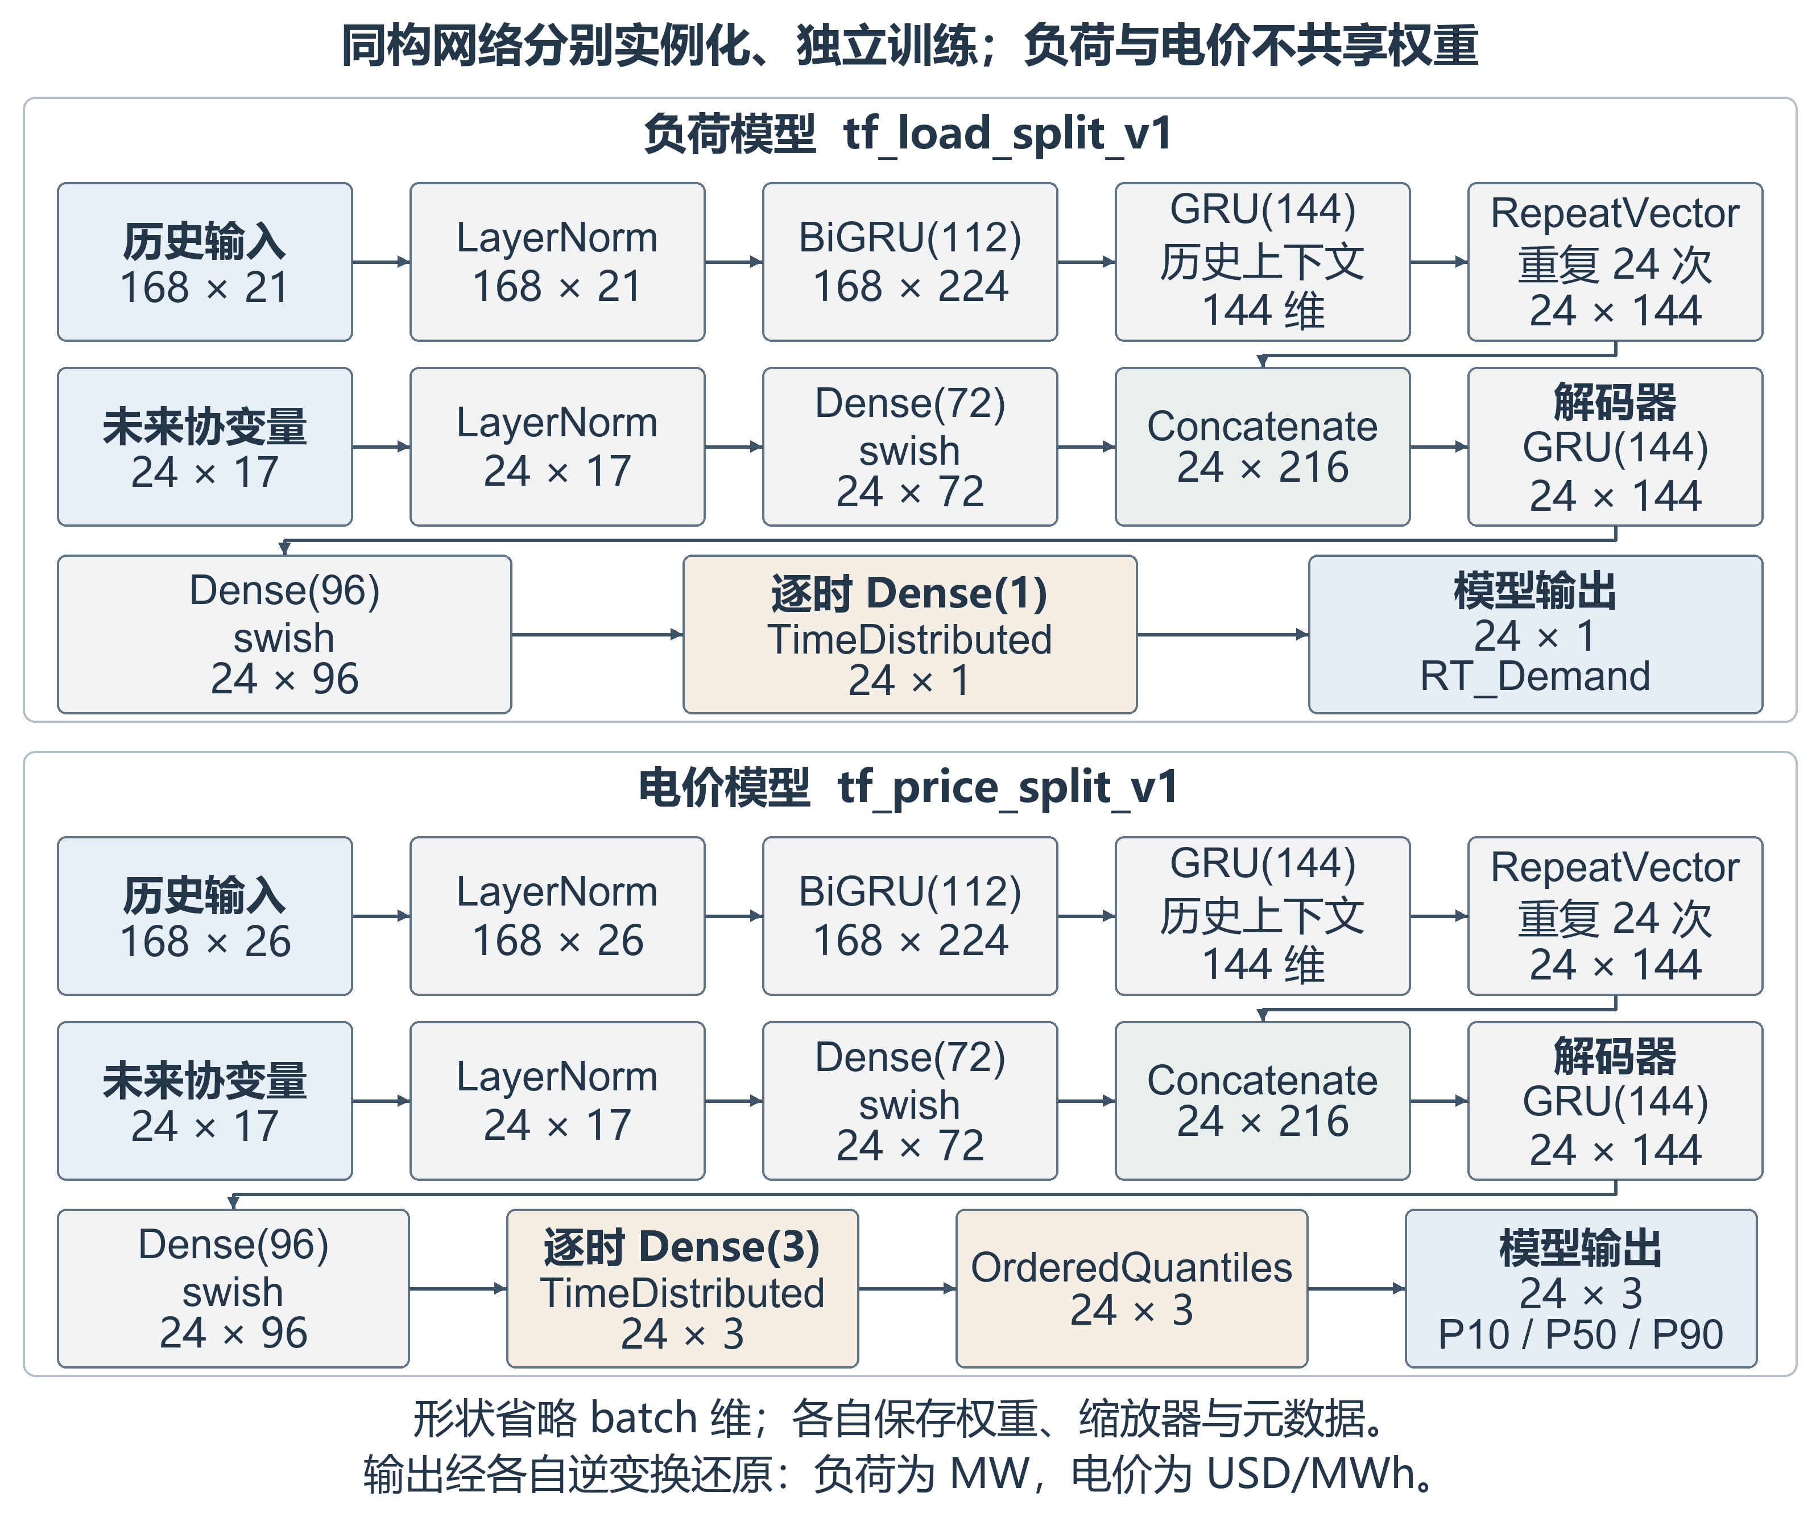
图4-1 负荷与电价独立模型结构
PV v2模型的整体结构如图4-2所示。
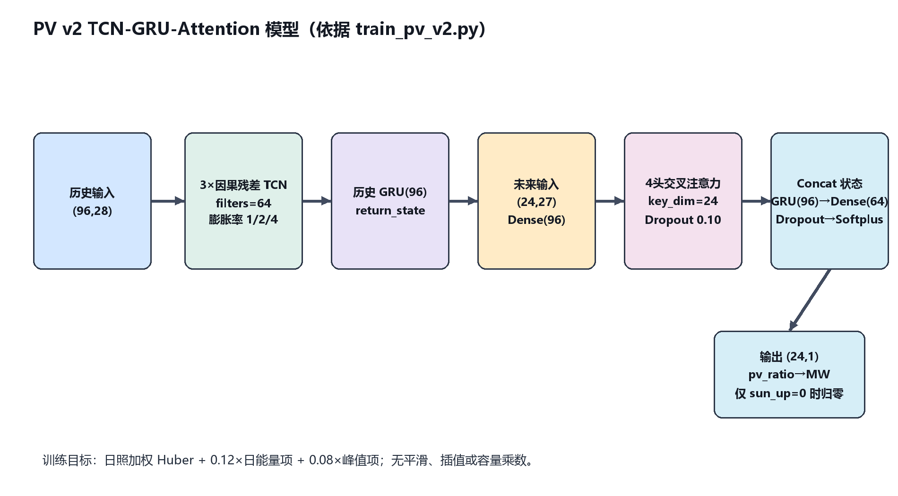
图4-2 PV v2 TCN-GRU-Attention结构（实际夜间归零阈值为sun_up≤0.5）

4.5 模型资产与训练推理一致性
负荷、价格和 PV v2 分别保存最佳权重、Scaler 和元数据。当前生产资产包括 load_best.weights.h5、load_scalers.json、price_best.weights.h5、price_scalers.json 以及 pv_v2/pv_v2_best.weights.h5、pv_v2/metadata.json。元数据记录模型名、输入列顺序、窗口长度、预测步长、参数量和训练切分。
后端 tf_split_service.py 和 tf_pv_v2_service.py 重新调用与训练脚本相同的模型定义，并在加载后检查特征列顺序、输入形状、输出形状和 count_params。PV 服务还检查 PAST_COLS、FUT_COLS 与资产元数据一致；不一致时直接报错，避免误加载历史模型。
生产调用链运行三个独立TensorFlow模型。近期工程更新集中于在线数据准备、时间对齐、缓存恢复、评价留档与前端展示，未重新训练或替换冻结权重。输入归档保存实际特征及模型配置、资产路径、大小和修改时间形成的签名；该签名用于识别资产变化，不等同于每次推理重新计算权重文件的内容哈希。离线诊断另外核对来源文件SHA-256。
三个生产模型的核心参数见表4-1。
表4-1 三个生产模型的核心参数
模型 | 参数量 | 输入→输出 | 损失/优化器 | 训练轮数
tf_load_split_v1 | 422333 | (168,21)+(24,17)→(24,1) MW | Huber δ=0.75；AdamW 8×10⁻⁴ / 1×10⁻⁴ | 40（最大120）
tf_price_split_v1 | 425897 | (168,26)+(24,17)→(24,3) P10/P50/P90 | Pinball；AdamW 8×10⁻⁴ / 1×10⁻⁴ | 21（最大120）
pv_v2 | 246017 | (96,28)+(24,27)→(24,1) MW | pv_loss；AdamW 4×10⁻⁴ / 2×10⁻⁵，clipnorm=1 | 38（种子42）

4.6 本章小结
本章依据生产网络定义说明独立负荷、电价分位和PV v2三个模型。负荷与电价采用相同BiGRU—GRU骨干但分别训练和保存；PV v2以TCN、GRU和四头交叉注意力组合预测。
权重、缩放器与输入列通过加载契约核验，现有资产不变。后续训练另存新实验，优先Colab T4。旧训练硬件记录和发行时刻协变量可用性仍为复现限制。

第5章 智能电网预测系统设计与实现

5.1 系统需求分析
本系统面向 ISO-NE 控制区及其八个负荷分区，核心任务是将实时负荷、日前信息、气象数据和光伏出力数据组织为可查询、可回测的 24 小时预测结果。需求分析以当前前后端源码和生产模型调用链为依据，只保留已实现的业务功能。
功能需求包括未来24小时负荷、电价分位和光伏预测，以及总览、气象监测、运行态势、历史分析和系统状态页面。负荷、电价、光伏共用一次在线计算结果，但分别显示“本次预测”“含估计输入”“沿用此前预测”或“暂不可用”，避免一个来源延迟使全部页面报错。页面同时区分实测截至时间、预测生成时间和未来覆盖区间；部分采样、昨日同小时补值和已结束的预测时段不得混入实测或准确率。
非功能需求包括本机可启动、前后端JSON API解耦、异步网络访问与模型推理分离、参数边界检查、日志和健康检查。在线共享计算在短时等待后可返回“正在准备”的状态，由页面稍后重试；外部数据或某个模型失败时，只保留仍在有效期内的对应任务旧预测，并保持原生成时间。若历史数据不足、旧预测过期或模型文件不可用，对应任务明确显示不可用，不能用演示值代替。
表5-1按“需求—实现位置—验证方式”归纳系统需求。表中所列页面、接口和验证项均能在 frontend/src、backend/realtime_api 和现有测试文件中找到对应实现。
表5-1 系统功能与非功能需求
需求类别 | 已实现内容 | 实现位置/验证依据
负荷预测 | 未来24小时负荷及可用的光伏/净负荷；实测与预测分开显示 | prediction.py、prediction_pipeline.py、LoadForecast.tsx
电价预测 | P10/P50/P90未来24小时预测和日期回测 | price.py、PriceForecast.tsx
光伏预测 | PV v2未来24小时出力、能量、峰值和历史回测 | generation.py、SolarGeneration.tsx
气象监控 | 六站点当前气象与历史查询 | weather.py、WeatherMonitor.tsx
历史数据与模型评估 | 完整标签配对、提前量分组、日期回测、实际输入归档与离线重放 | analytics.py、HistoricalAnalysis.tsx
运行态势与状态 | 运行态势允许PV缺失，净负荷留空；健康状态独立显示 | analytics.py、system.py、OperationSituation.tsx
非功能需求 | 预加载、有效缓存恢复、共享请求、独立降级、双主题、日志与健康检查 | app.py、schemas、AuthMiddleware、测试文件

5.2 系统总体架构
系统采用本地前后端分离架构。React负责页面与图表，FastAPI负责认证、输入编排、模型调用与数据库访问，三个TensorFlow模型独立推理，MySQL保留预测快照和按来源隔离的完整标签。当前预测缓存实装为内存快照与本地JSON，实际输入另存压缩归档；Redis仅有配置和健康探测，不是该缓存链的必经组件。Docker、Prometheus和Grafana作为可选配置保留，不作为本轮本地运行的必需依赖。
如图5-1所示，浏览器经本地代理访问FastAPI；后端并行获取ISO-NE历史与Open-Meteo天气，再按任务构造特征并共享一次在线计算。结果分别写入有效缓存、输入归档与预测记录，完整小时标签独立入库供评价。图中的缓存和归档承担不同用途：前者减少重启空白，后者保留实际预测输入用于追溯。
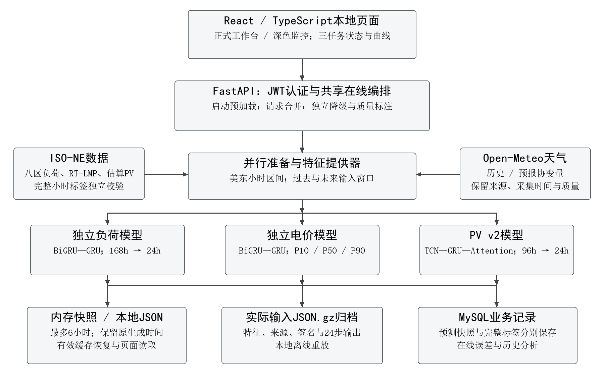
图5-1 智能电网预测系统总体架构

5.3 后端设计
FastAPI生命周期初始化数据库、服务容器和模型后，主动触发在线预加载。气象与电网历史资料并行获取，多页面共享同一进行中的计算。无有效预测时请求最多等待8秒，仍未完成则返回首次准备状态，后台继续执行；取消页面请求不取消共享任务。模型就绪、服务可用和预测资料就绪分别判断，避免把模型已加载显示为所有业务数据正常。
重启缓存保存于backend/cache/live_forecast.json，采用原子写入。恢复前校验格式版本、模型配置及资产签名、原生成时间、来源、连续24个目标小时、有限值和分位顺序。仅恢复原生成时间6小时以内且仍覆盖有效目标的结果；过期、损坏或模型变化则重新准备。返回缓存始终保留原生成时间与cached标记，不重复入库为新预测。手动刷新与并发请求复用共享计算，显式用户输入预测接口仍独立处理。
电价与光伏页面从共享快照分别读取分位和逐小时出力，独立显示输入质量及异常原因。PV独立页采用hour-start，在合并曲线中加1小时与负荷hour-ending对齐。指定日期电价回测复用生产模型，获取完整历史特征；可选范围末日自动推进至美东昨日。缺官方小时RT-LMP时仍可返回预测，实测与误差留空并说明配对数；事后天气回测不冒充保存的在线预测。
历史分析原有总误差按每目标小时最新快照计算，新增在线负荷提前量0<Δ≤6、6<Δ≤12、12<Δ≤24小时三组，页面显示为1—6、7—12、13—24小时。Δ由原生成时间至目标小时结束的UTC实际时长确定；每组每目标小时选最早快照，并区分完整输入、估计补齐和输入质量未知。组间可共享目标小时，样本数不能相加。评价只匹配同来源完整标签，旧混合actual_load_mw不直接作为新口径实测。
实际输入另存backend/cache/forecast_inputs下的JSON.gz文件，以内容SHA-256命名，包含天气记录、提供方、采集时间、质量、各任务past/future特征、资产签名、推理完成后的原生成时间与结果。普通天气端点未提供发行批次时，model_run留空并明确原因。归档与6小时重启缓存独立，不因返回缓存产生新归档；保存失败或损坏明确反馈。离线脚本使用归档和原资产重放全部24步，不访问后期天气、不写数据库、不训练。

5.4 数据库设计
数据库结构以docker/init-db.sql与CRUD代码为准。MySQL使用DATETIME；天气、预测、实测分别按(location,timestamp)、(prediction_id,target_timestamp)、(timestamp,region)去重。新实测借region隔离，不改表结构或覆盖旧数据；无偏移时间键仍无法区分回拨重复小时。
load_predictions保存预测快照与数据来源；actual_load_data按新口径存完整小时八区负荷，标记region=NewEngland_zonal_HE、data_source=iso_ne_zonal_he_v2。新预测以zonal_he_v2标记，准确率按目标时间配对，旧记录留档但不参与新评价。其他表保存气象、模型性能、日志和监控；缓存不生成新快照。
认证模块另外使用 users、roles、permissions、user_roles、role_permissions、login_histories、user_sessions 和 operation_logs 等表。它们支撑 JWT 登录、会话和操作审计，但不改变预测业务表的主键关系。表5-2列出本系统预测和运行监控所需的核心表、主键、代表字段和用途。
表5-2 预测系统核心数据库表
核心表 | 主键/唯一键 | 代表字段 | 用途
weather_data | id；(location,timestamp) | timestamp、location、temperature_2m、dew_point_2m、cloud_cover、shortwave_radiation、data_quality_score | 保存六站点气象数据和质量标识
load_predictions | id；(prediction_id,target_timestamp) | prediction_timestamp、target_timestamp、load_forecast_mw、pv_estimation_mw、net_load_mw、model_type、inference_time_ms | 保存24小时预测快照
actual_load_data | id；(timestamp,region) | timestamp、actual_load_mw、region、data_source | 按来源口径保存完整小时实测；新旧评价隔离
model_performance | id | timestamp、model_name、model_version、total_inferences、successful_inferences、failed_inferences、average_inference_time_ms、device | 保存模型调用和性能记录
api_request_logs | id；request_id | timestamp、endpoint、method、status_code、response_time_ms、error_message | 保存通用API请求日志
api_access_logs | id | user_id、session_id、method、url、status_code、response_time_ms、error_message | 保存认证访问和审计信息
system_metrics | id | timestamp、cpu_percent、memory_percent、gpu_*、disk_usage_percent、process_count | 保存系统资源监控值
cache_performance | id | timestamp、cache_hits、cache_misses、cache_hit_ratio、cache_keys_count | 保存缓存命中与耗时统计
performance_alerts | id | timestamp、alert_type、metric_name、current_value、threshold、resolved | 保存性能预警及处理状态

5.5 API 设计
API以/api为业务前缀，使用JSON。在线响应包含逐小时预测、分项质量状态、观测截至时间、生成时间和估计输入来源；准备中或部分可用也可正常返回。查询接口按参数限定范围，非公开路径由Bearer JWT保护。
表5-3整理前端调用与运行所需的主要API。准确率接口同时提供总体和提前量分组，准备状态和部分可用状态属于业务响应。实际输入重放作为本地离线脚本执行，不在表中虚构额外HTTP端点。为便于阅读，同一路由组的次要接口在单元格内分行列示。
表5-3 系统主要API接口
方法 | URL | 主要输入 | 主要输出/作用
POST | /api/prediction/load | weather_data、historical_load、可选特征；force_refresh | 24小时负荷、光伏估计、净负荷、模型信息
POST | /api/prediction/batch | 最多10个预测请求 | 批量预测结果和总耗时
GET | /api/prediction/history | start_time、end_time、model_type、limit | 历史预测记录
GET | /api/prediction/overview | force_refresh（可选） | 当前实际、历史24小时回测和未来24小时预测
GET | /api/price/forecast | force_refresh（可选） | P10/P50/P90逐小时电价预测
GET | /api/price/backtest | date（可选） | 指定日期电价分位、实际RT-LMP和误差
GET | /api/price/model-info | 无 | 电价模型状态和元数据
GET | /api/solar-generation | force_refresh（可选） | PV v2逐小时出力、能量、峰值和历史回测
GET | /api/solar-generation/model-info | 无 | PV模型状态、结构和训练来源
GET | /api/weather/current | force_refresh（可选） | 六站点当前气象和区域平均
GET | /api/weather/history | location、hours、limit | 历史气象记录
GET | /api/analytics/operations/situation | 无 | 综合运行态势
GET | /api/analytics/operations/feature-sensitivity | 无 | 特征组遮蔽敏感度
GET | /api/analytics/accuracy/stats  /api/analytics/accuracy/recent  /api/analytics/drift/check | days、limit（按接口） | 总体与1—6/7—12/13—24小时负荷误差、输入质量组和排除原因
GET/  POST | /api/analytics/quality/stats  /api/analytics/quality/validate | weather_data（validate时） | 数据质量统计或校验结果
GET | /api/analytics/comparison/models  /api/analytics/temporal/trends  /api/analytics/error/distribution  /api/analytics/patterns/load | hours、days、time_window（按接口） | 模型对比、趋势、误差和负荷模式
GET | /api/analytics/report/comprehensive  /api/analytics/dashboard/metrics  /api/analytics/prediction-vs-actual | days、hours（按接口） | 综合报告、仪表板指标和预测实际对比
GET | /api/analytics/backtest/date | date、force_refresh（可选） | 指定日期负荷历史回测
GET | /api/analytics/diagnostics/hourly-errors | days | 分小时误差诊断
GET | /api/system/status  /api/system/metrics | hours、limit（metrics时） | 系统状态或资源监控记录
GET | /api/health  /api/health/liveness  /api/health/readiness | 无 | 综合、存活和就绪检查
POST | /api/auth/register  /api/auth/login  /api/auth/refresh  /api/auth/logout  /api/auth/logout-all  /api/auth/change-password | 用户、令牌或密码字段（按接口） | 注册、令牌、登出和密码操作
GET/  DELETE | /api/auth/me  /api/auth/sessions  /api/auth/login-history  /api/auth/session/{session_id}  /api/auth/health | 令牌；session_id（撤销时） | 用户信息、会话、登录历史和认证健康状态

5.6 前端设计
React Router组织综合总览、负荷、电价、光伏、气象、运行态势、历史分析与系统状态八个受保护页面，并按页面懒加载。ApiContext合并公共请求，api.ts统一错误转换。准备中每5秒重试，失败、缓存沿用或分项不可用时每35秒重试，正常状态每5分钟更新；页面隐藏时暂停，恢复可见后重新判断状态。日期查询只允许当前选择对应的请求更新结果、错误和加载状态，防止旧日期响应覆盖新页面。
前端提供正式工作台与深色监控两种主题。正式模式采用藏蓝导航、灰蓝主体和浅冷面板；监控模式使用深蓝背景及分层面板。曲线颜色与线型共同区分实测、在线预测、历史回测和光伏，坐标、网格与提示框随主题调整。主题偏好在挂载前从本地存储恢复，存储受限时仍可在会话中切换。总览合并重复状态，页面分别呈现生成时间、采集时间与目标范围；估计补值不作为实测标签，含估计输入的预测与完整标签配对时单独分组评价。
图5-2和图5-3为2026年10月3日本地运行的负荷页面实拍，分别展示正式工作台与深色监控模式。图中动态预测值仅说明界面和状态表达，不作为固定测试集指标。截图来自同一前端版本，主题切换只影响呈现，不改变模型、认证或数据口径。
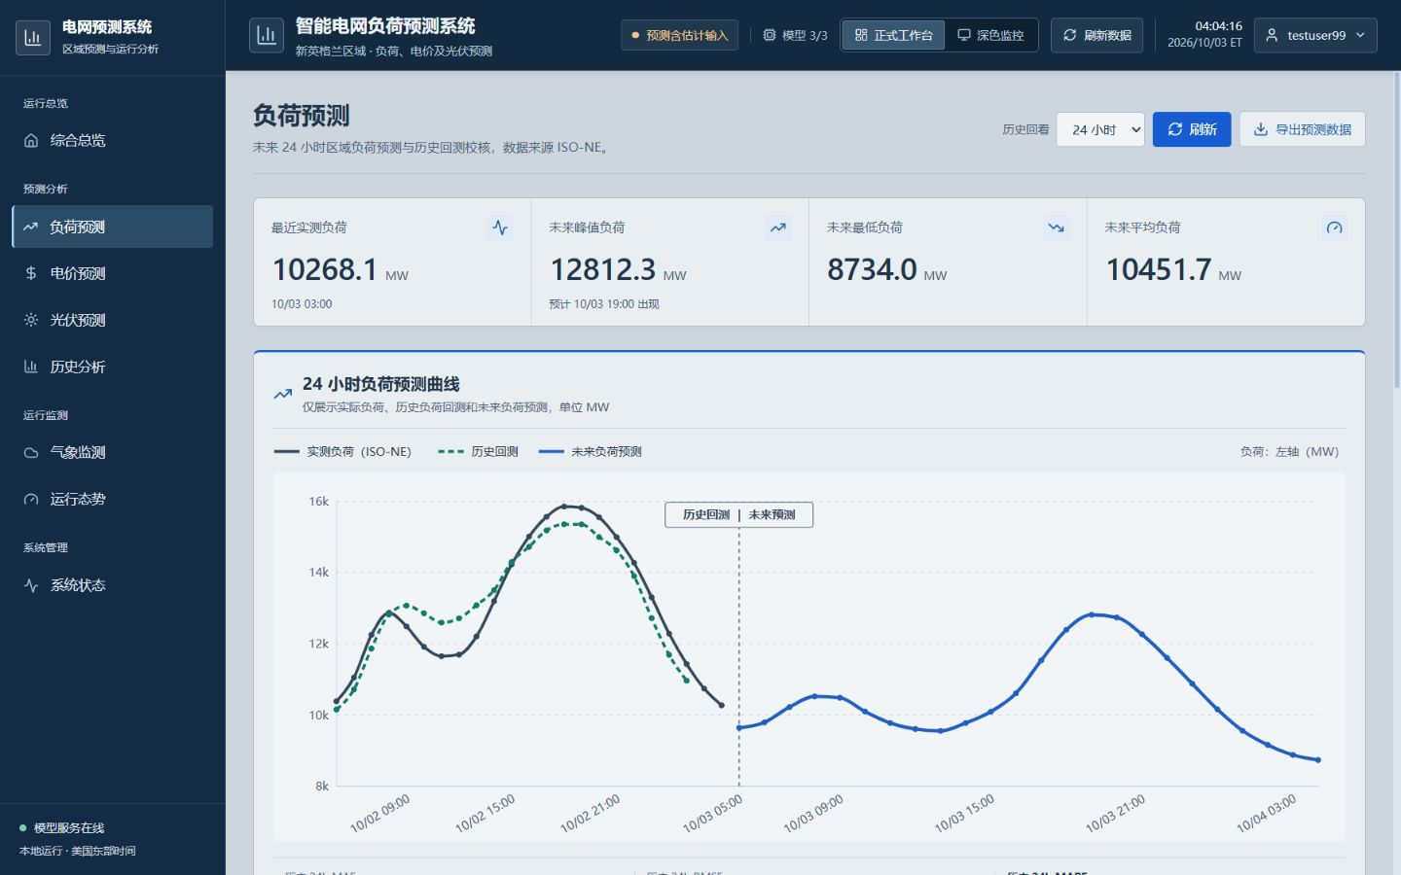
图5-2 正式工作台模式的负荷预测页面（2026-10-03）
深色监控模式用于持续观察曲线与状态，与正式模式复用相同服务、筛选条件及数据标记，如图5-3所示。
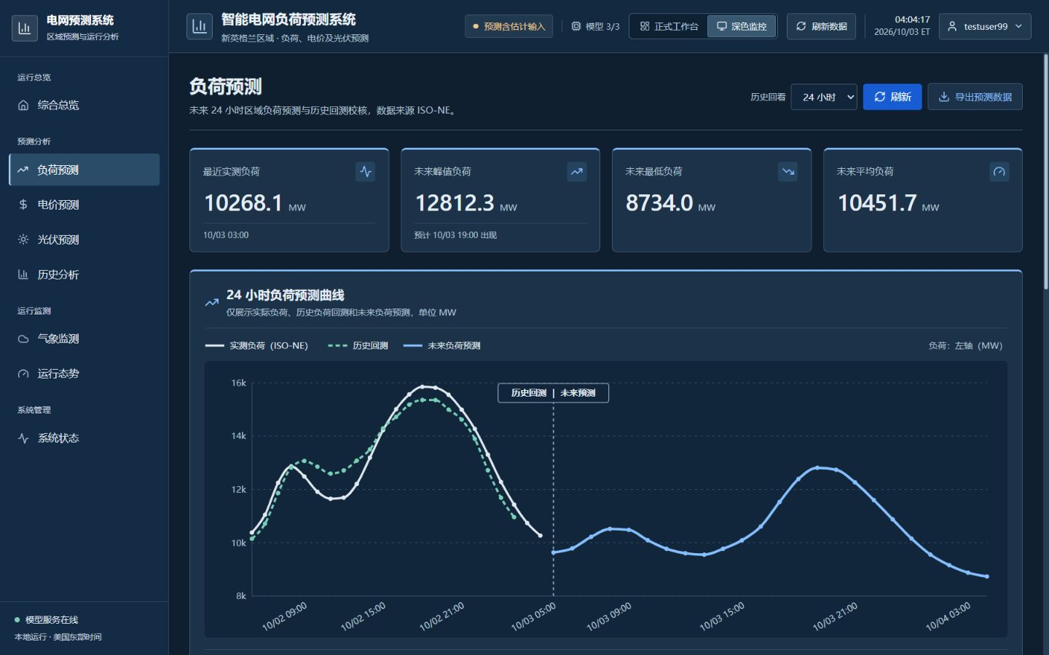
图5-3 深色监控模式的负荷预测页面（2026-10-03）

5.7 系统安全与异常处理
系统安全实现集中在 AuthMiddleware、认证路由和依赖函数。除文档、根路径、健康检查、当前天气和系统状态等明确公开路径外，请求需要 Authorization: Bearer <access-token>；中间件校验 JWT 的签名、类型、用户标识和有效期，并向请求状态写入用户上下文。认证模块提供注册、登录、刷新、登出和会话撤销接口，访问日志记录用户、请求路径、状态码、耗时和请求体哈希。
参数错误、令牌失效和权限不足保留相应HTTP错误；预测与统计业务接口继续要求Bearer JWT。favicon.ico和Chrome开发工具的精确探测路径仅对GET/HEAD返回204，减少无关401日志，不扩展业务白名单。外部资料或单任务失败时，在响应中报告原因，并仅沿用有效旧结果；缺少有效数据时明确不可用，不吞掉异常或生成示例曲线。
数据库唯一键和幂等写入避免相同快照重复膨胀。后台实测同步仅在小时结束且八区各有12个有效五分钟点时写入新口径记录；旧EIA/系统负荷不混入当前预测评价。尾部缺数时允许最多6小时采用昨日同小时观测补输入，并保留来源和目标时间；估计值不回填actual_load_data、不参与回测误差。外部接口长时间不可用时仍明确报告不可用，不以示例曲线代替。

5.8 本章小结
本章依据当前本机可运行版本说明系统需求、架构、后端模块、数据库、API和前端页面。系统由React、FastAPI、三个独立TensorFlow模型、MySQL以及ISO-NE/Open-Meteo接口组成；各页面共享在线计算，但负荷、电价和光伏分别处理数据延迟与失败，预测结果保留真实生成时间和数据质量来源。
系统实现JWT保护、参数校验、日志和独立服务状态。完整标签按来源单独入库，估计补值与未结束小时不作为实测标签；含估计输入的预测单独标注并按质量分组评价。2026年10月的阶段验收已覆盖真实外部接口、MySQL、本地浏览器及故障恢复；其范围与单元回归分开记录，不能据单次验收推断长期在线稳定性。

第6章 实验与系统测试

6.1 实验环境
本章保留既有训练日志与冻结模型指标，并补充截至2026年10月3日的专项诊断和系统验收。后端依赖固定TensorFlow 2.16.1和Keras 3.3.3，数据处理使用pandas、NumPy及StandardScaler。前端依赖声明包括React 18.2、TypeScript 5.2、Vite 4.5和Recharts 2.8；依赖声明不等于本章逐项重测的精确安装版本。
运行与训练环境分开说明。正式交付以Windows本地启动为准；用户提供的WSL2 Ubuntu 22.04、Python 3.10与RTX 3050 Laptop 4GB用于预处理、轻量验证及推理，正式长训练优先Colab T4。2026年10月3日已有诊断实际使用Windows Python 3.11、TensorFlow 2.16.1 CPU，以batch=32处理完整验证与测试窗口，离线评估流程耗时22.922秒，包含资产加载、分批推理、诊断及输出写入，不含TensorFlow导入启动。旧训练仅记录GPU:0，不能据此认定在T4或RTX 3050上完成。
阶段验证分批进行。10月1日启动专项记录64项后端、13项前端用例通过；标签与恢复专项记录68项后端、16项前端通过。10月3日输入留档与评估专项记录82项后端及离线用例、5项前端用例通过，双主题另有13项主题与导航用例通过。各批范围和版本存在重叠，不能相加为全量测试数；类型检查和生产构建通过。以上为既有记录复核，本次论文编辑未重新训练或重跑项目测试。
表6-1区分本地开发配置、实际诊断环境和后续正式训练约定。未记录的旧训练硬件参数保留为未知，避免将新环境说明倒推为历史实验条件。
表6-1 实验环境与工具链
类别 | 环境或约定 | 来源与边界
本地交付 | Windows本地；PowerShell启动前后端；MySQL | start.ps1、stop.ps1；不继续云部署
用户开发环境 | Windows 11；WSL2 Ubuntu 22.04；Python 3.10；RTX 3050 Laptop 4GB | 用户确认TensorFlow识别GPU；本次编辑未重新验证
实际新增诊断 | Windows；Python 3.11；TensorFlow 2.16.1；CPU；batch 32 | 2026-10-03记录；完整离线评估22.922 s，含加载与输出，不含TF导入
现有训练记录 | TensorFlow/Keras；已记录GPU:0 | 精确历史版本、GPU型号及CUDA/cuDNN记录不完整
后续正式训练 | Google Colab T4优先；另存.keras、history、metrics | 环境安排，不代表旧模型均由T4训练
验证工具 | pytest、Vitest、TypeScript、生产构建；真实接口与浏览器 | 按专项批次报告，不等于本轮重跑全量测试

6.2 实验设置
负荷与电价实验使用同一份ca_features.parquet和同一组时间分区，但二者的历史特征数、目标变换、输出头和损失函数相互独立。train_tf_split_models.py按目标时间划分窗口：训练集为2017年1月1日01:00至2026年4月30日23:00，验证集为2026年5月1日00:00至2026年6月30日23:00，测试集为2026年7月1日00:00至2026年8月1日00:00。只有未来24个目标点全部属于同一分区时，窗口才被保留。固定测试中的未来Dry_Bulb和Dew_Point来自SMD历史观测，因此本节指标属于回顾性天气协变量条件下的离线评价。
负荷和电价模型均使用过去 168 小时预测未来 24 小时，batch size 为 256，最大训练轮数为 120，EarlyStopping 的 patience 为 16，验证损失连续无改善时恢复最佳权重。两者均使用 AdamW，学习率为 8e-4、weight decay 为 1e-4；负荷实际运行 40 个 epoch，电价实际运行 21 个 epoch。负荷使用 Huber(delta=0.75)，电价使用 P10、P50、P90 Pinball Loss。
PV v2 使用 pv_v2_features.parquet，训练、验证、测试时间范围分别为 2025-02-01 至 2026-06-30、2026-07-01 至 2026-08-15 和 2026-08-16 至 2026-09-10，行数为 12360、1104 和 624。模型用过去 96 小时和未来 24 小时特征，batch size 为 256，最大训练轮数为 120，候选种子为 7、42、20260912，按验证损失选中种子 42，实际运行 38 个 epoch；优化器为 AdamW(4e-4, 2e-5)，clipnorm=1.0。
表6-2汇总三套模型的时间分区、窗口和训练设置。表中“特征数”按训练脚本真正传入网络的列统计，不把处理文件中的辅助列计入输入维度。
表6-2 三个模型的实验设置
模型 | 数据切分 | 窗口与输入 | 训练设置
tf_load_split_v1 | 2017-01-01—2026-04-30 / 2026-05-01—06-30 / 2026-07-01—08-01 | 168h+24h；21/17；722测试窗 | AdamW 8×10⁻⁴/1×10⁻⁴；Huber δ=0.75；batch256；40/120 epoch
tf_price_split_v1 | 同负荷模型 | 168h+24h；26/17；722测试窗 | AdamW 8×10⁻⁴/1×10⁻⁴；Pinball；batch256；21/120 epoch
pv_v2 | 2025-02-01—2026-06-30 / 2026-07-01—08-15 / 2026-08-16—09-10 | 96h+24h；28/27；600测试原点 | AdamW 4×10⁻⁴/2×10⁻⁵；clipnorm=1；batch256；38/120 epoch；seed42

6.3 负荷预测结果
负荷测试包含722个窗口、17328个展开目标点，对应745个不同目标小时；滑动窗口目标重叠，17328不代表独立小时数。MAE、RMSE、MAPE、Bias与R²按24步展开计算，MAPE分母为max(|actual|,1)，Bias定义为prediction−actual。原Peak MAE按测试真实负荷的75%分位筛选，区别于后续按训练分位设定的阈值。未来天气为事后SMD观测，以下指标不能直接外推为严格在线预报精度。
训练日志同时记录了训练损失和验证损失。图6-1中的负荷曲线直接来自 load_train_log.csv，电价曲线来自 price_train_log.csv，PV曲线来自 train_seed42.csv；三条曲线用于说明训练过程，不替代测试集误差。
如表6-3所示，tf_load_split_v1 的测试 MAE 为 305.40 MW，RMSE 为 476.14 MW，MAPE 为 1.922%，R² 为 0.97739；Bias 为 +91.49 MW，Peak MAE 为 567.18 MW。正 Bias 表明在该固定测试时段整体存在一定高估，峰值子集误差高于总体 MAE，说明高负荷点仍是较难预测的部分。
原项目实验记录在相同722个目标窗口上重算DA Demand、naive-24与naive-168基线。表6-4与图6-2保留该记录：DA Demand的MAE为759.34 MW、RMSE为956.63 MW、MAPE为5.227%，对应负荷模型相对降低59.78%、50.23%和63.23%。这些数值来自既有论文实验汇总，不是本次新增基线实验；本次核对未取得独立固化的基线结果JSON，完整复现仍需补齐对应脚本与输出。
2026年10月3日诊断已保存逐窗口预测、参考值、预测原点和24步目标数组，并核对9个唯一来源文件的SHA-256与大小。新增高温和节假日分层结果见6.8节；这些诊断复用原模型，不构成重新训练，也不应把数组重放一致性解释为预测误差下降。
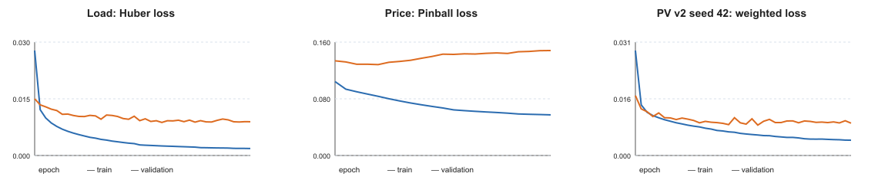
图6-1 当前生产模型训练与验证损失
表6-3 独立负荷模型测试指标
指标 | 数值 | 指标含义
MAE | 305.40 MW | 全部17328个测试目标点的平均绝对误差
RMSE | 476.14 MW | 全部测试目标点均方根误差
MAPE | 1.922% | |误差|/max(|实际值|,1)的平均百分比
Bias | +91.49 MW | 预测值减实际值的平均值，正值表示高估
R² | 0.97739 | 展开全部24步后的决定系数
Peak MAE | 567.18 MW | 真实负荷不低于测试点75%分位时的MAE
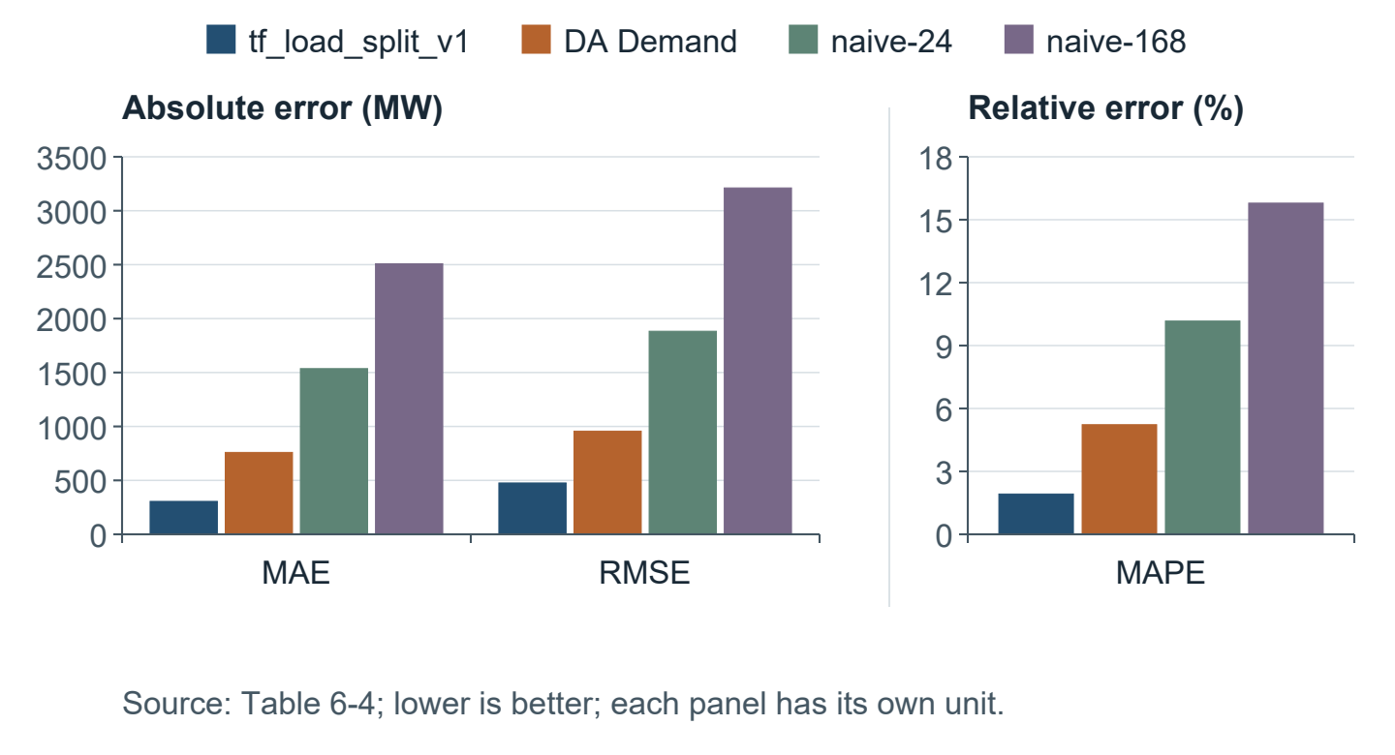
图6-2 独立负荷模型与基线的测试误差
表6-4 负荷模型与基线对比
方法 | MAE (MW) | RMSE (MW) | MAPE
tf_load_split_v1 | 305.40 | 476.14 | 1.922%
DA Demand | 759.34 | 956.63 | 5.227%
naive-24 | 1536.40 | 1883.00 | 10.169%
naive-168 | 2508.64 | 3211.55 | 15.792%

6.4 电价概率预测结果
电价模型在相同 722 个测试窗口上输出 P10、P50 和 P90。表6-5中的点指标均使用 P50，MAE 和 RMSE 单位为 USD/MWh，MAPE 仅统计 |actual|≥1 USD/MWh 的目标点；P10—P90 coverage 表示真实 RT-LMP 落入预测区间的比例，名义目标为 80%。
tf_price_split_v1 的 P50 MAE 为 13.266 USD/MWh，P50 RMSE 为 26.494 USD/MWh，P50 Bias 为 -3.713 USD/MWh，条件 MAPE 为 22.072%，P10—P90 覆盖率为 66.93%。测试目标中的负价格点数量为 0，不能据此推断模型对负价格具有充分验证。
图6-3将实际覆盖率与名义 80% 目标并列显示。66.93%低于80%，说明当前分位区间偏窄或对价格尖峰覆盖不足；因此本模型在本论文中应被表述为完成了概率预测实现，但尚未达到理想区间校准。当前仓库没有与该模型、该测试集和该指标口径完全一致的传统电价基线，不能给出未经证实的基线提升结论。
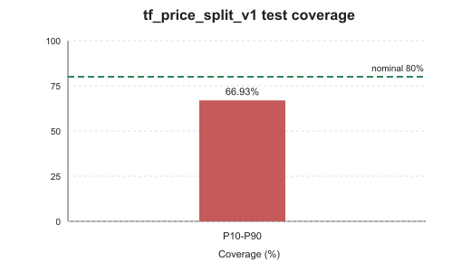
图6-3 电价P10-P90测试覆盖率
表6-5 独立电价模型测试指标
指标 | 数值 | 指标含义
P50 MAE | 13.266 USD/MWh | P50与实际RT-LMP的平均绝对误差
P50 RMSE | 26.494 USD/MWh | P50误差的均方根
P50 Bias | -3.713 USD/MWh | P50减实际RT-LMP的平均值
条件MAPE | 22.072% | 仅统计|actual|≥1 USD/MWh的点
P10-P90 coverage | 66.93% | 实际值落入预测区间的比例；名义目标80%
负价格点 | 0 | 测试目标中actual<0的点数

6.5 光伏预测结果
PV v2验证集1080个窗口展开为25920个目标点，对应1103个不同目标小时；测试集600个窗口展开为14400点，对应623个不同小时。白天定义为sun_up>0.5或ISO-NE估算参考出力>50 MW，WAPE为绝对误差之和除以参考出力之和，条件MAPE仅统计参考值>500 MW。表6-6、表6-7的能量和峰值指标按重叠24小时窗口计算，不等同于完整日指标；全部误差属于估算参考误差。
三次候选训练的最佳验证损失分别为种子7的0.00928483、种子42的0.00832685和种子20260912的0.00976417，验证损失最小的种子42被选为生产权重。表6-6列出验证集与测试集真实指标，图6-1展示选中种子42的训练日志。
如表6-6和图6-5所示，PV v2 测试集全时段 MAE 为 236.1834 MW、RMSE 为 474.2500 MW；白天 MAE 为 412.4804 MW、白天 RMSE 为 627.1846 MW，白天 WAPE 为 17.0532%，条件 MAPE 为 20.3424%，平均日能量误差为 14.8323%，平均峰值误差为 610.2447 MW。白天误差高于全时段误差，符合白天出力变化幅度更大的结果特征，但不应把该现象扩展为未计算的逐小时结论。
验证集到测试集的全时段 MAE 从 200.0083 MW 增至 236.1834 MW，白天 WAPE 从 11.2447% 增至 17.0532%，平均日能量误差从 8.4395% 增至 14.8323%。测试区间为 2026-08-16 至 2026-09-10，误差上升说明该时段的天气与出力分布带来更高泛化难度。
项目在同一 14400 个测试目标点上计算 naive-24 对照。表6-7和图6-4显示，PV v2 的白天 WAPE 为 17.0532%，naive-24 为 40.0535%，相对降低 57.42%；全时段 MAE、RMSE 分别相对降低 57.42% 和 53.82%，日能量误差相对降低 64.67%，峰值误差相对降低 58.61%。这些比较使用相同目标索引，不能与旧 PV v1 的归一化指标直接比较。
PV v2 推理阶段仅将 pv_ratio 乘以训练集 0.999 分位目标尺度 6774.643 MW，截断为非负，并在 sun_up≤0.5 时归零；没有使用平滑、插值或装机容量乘数。因此夜间误差会受到物理归零处理影响，本文同时报告全时段和白天指标，避免单一指标掩盖昼夜差异。
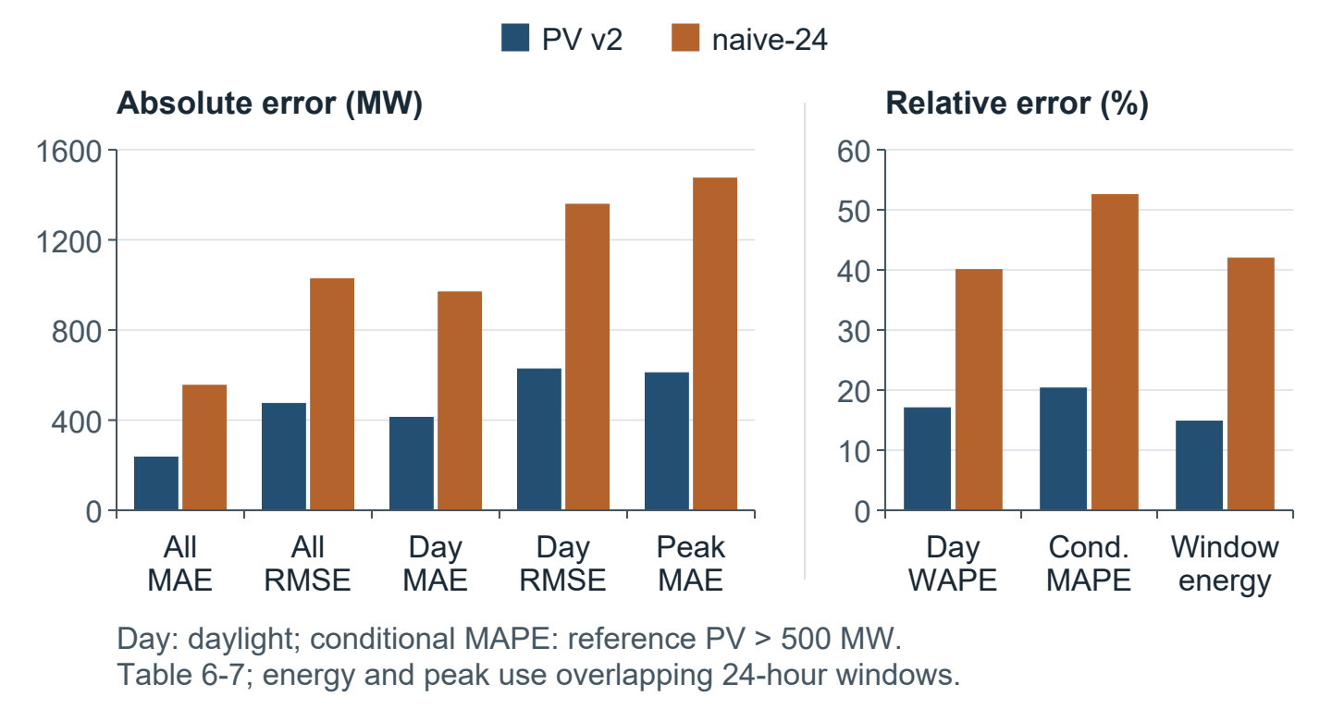
图6-4 PV v2与naive-24测试误差对比
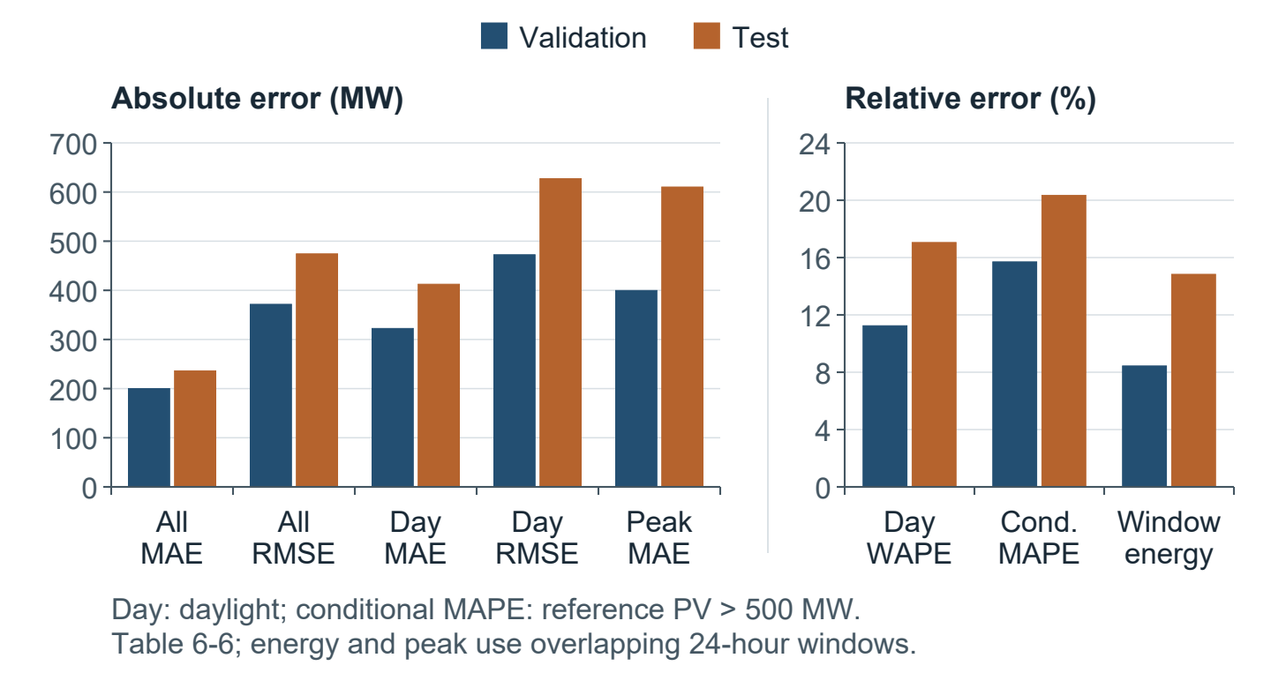
图6-5 PV v2验证集与测试集指标
表6-6 PV v2验证集与测试集指标
指标 | 验证集 | 测试集
全时段 MAE (MW) | 200.0083 | 236.1834
全时段 RMSE (MW) | 371.5957 | 474.2500
白天 MAE (MW) | 322.4406 | 412.4804
白天 RMSE (MW) | 472.4486 | 627.1846
白天 WAPE | 11.2447% | 17.0532%
真实值>500 MW 条件MAPE | 15.7007% | 20.3424%
平均日能量误差 | 8.4395% | 14.8323%
平均峰值误差 (MW) | 399.6831 | 610.2447
表6-7 PV v2与naive-24测试集对比
指标 | PV v2 | naive-24 | 相对降低
全时段 MAE (MW) | 236.1834 | 554.7419 | 57.42%
全时段 RMSE (MW) | 474.2500 | 1027.0332 | 53.82%
白天 MAE (MW) | 412.4804 | 968.8116 | 57.42%
白天 RMSE (MW) | 627.1846 | 1358.1940 | 53.82%
白天 WAPE | 17.0532% | 40.0535% | 57.42%
条件MAPE | 20.3424% | 52.5258% | 61.27%
平均日能量误差 | 14.8323% | 41.9825% | 64.67%
平均峰值误差 (MW) | 610.2447 | 1474.2051 | 58.61%

6.6 历史回测分析
本系统区分四类评价：固定离线测试使用冻结数据和时间切分；指定日期回测以事后资料重新推理；在线统计配对当时保存的预测与后来发布的完整标签；原输入重放核验相同输入与资产是否复现相同输出。四类结果不能互换，历史回测尤其不能称为当时提前24小时的在线精度。
在线负荷只配对zonal_he_v2预测与region=NewEngland_zonal_HE、data_source=iso_ne_zonal_he_v2的同一目标小时完整标签，不把数据库累计行数作为独立样本数。新增提前量统计用原生成时间计算，分组保留输入质量；缺少显式输入质量标记的旧预测归为未知，不事后补造质量。2026年10月3日一次30日统计请求耗时494.24毫秒，三个组分别有17、16和28个配对目标，仅说明当次可计算范围，不是同一完整样本集的精度对照。
电价回测范围末日随美东日期自动推进；跨月目标按hour-ending对齐。2026年10月1日验收中，2026年9月30日按需回测返回24个官方小时RT-LMP，目标为9月30日01:00至10月1日00:00，耗时16.564秒。缺标签保留null和排除原因，不计算无配对误差。当前特征或目标窗口跨夏令时转换时明确拒绝回测，不能宣称完整支持23/25小时日。
2026年10月3日的真实输入重放同时核对负荷、电价和光伏全部预测步。三任务最大绝对输出差均为0，说明同输入、同资产可以复现该次预测；这个结果与预测对实际标签的误差是两个不同概念。新增归档只能追溯启用后保存的预测，无法补回此前未保存的天气批次。

6.7 系统测试
系统测试包括限定范围回归与真实运行两层。回归覆盖五分钟去重、缺区、非法值、整点、缓存到期、模型签名变化、任务独立降级、认证和日期请求竞态；真实运行记录涵盖Windows PowerShell 5.1启动及重启、MySQL、ISO-NE/Open-Meteo获取、登录后浏览器页面和失败后恢复。隔离测试中的上游失败不等于长时间真实断网试验，二者分别记录。
表6-8按日期与范围列出已有通过结果，不累加专项测试数。一次原输入归档为146401字节、耗时159.53毫秒；重放负荷24×1、电价24×3和光伏24步结果，最大绝对差均为0。这仅验证该次输入及原资产可复现，不表示预测与未来真实值误差为0。业务接口无令牌返回401，合法令牌返回200，无关图标探测返回204。
前端实际验收覆盖1440×900桌面与390×844移动视口，包括两种主题、主要页面真实曲线、菜单键盘操作和日期切换。图5-2、图5-3使用该版本真实截图。启动专项中首次请求获得24点的单次观测由26.508秒变为13.550秒，二者外网条件不完全一致且预加载已提前执行，不能作为完整启动耗时的严格同条件对照；重启有效缓存一次返回0.229秒。一次浏览器请求中断后35.286秒恢复，说明重试机制生效，不保证所有外部故障的恢复时间。
表6-8 系统测试结果
日期 / 范围 | 已有结果 | 验证边界
10-01 启动与首次加载 | 后端64项、前端13项通过；真实数据24点；重启有效缓存恢复 | 5秒探测粒度；不同外网条件，不作严格整机启动对照
10-01 标签与失败恢复 | 后端68项、前端16项通过；9月30日24个官方电价标签；中断后35.286 s恢复 | 覆盖跨月、缺标签、日期竞态；不等于长期断网
10-03 输入归档与评估 | 后端及离线82项、前端5项通过；三任务24步原输入重放差均0 | 仅说明该输入可复现；未训练或替换权重
10-03 双主题前端 | 13项主题/导航用例；1440×900、390×844实拍检查通过 | 主要页面、焦点与菜单；未测帧率和全部浏览器
类型与构建 | 上述阶段TypeScript检查与生产构建通过 | 不同专项不相加为全量测试数
认证与噪声 | 无令牌业务401；合法令牌200；favicon等探测204 | 仅对精确无关GET/HEAD路径处理
未完成范围 | 长期连续运行、真实长时断供、完整23/25小时日、估计输入独立精度 | 明确保留为限制，不列为已通过

6.8 结果讨论
负荷固定测试优于原记录中的同索引基线，但总体MAE不能代表极端场景。新增冻结诊断中，温度≥86 °F（30 °C）的1182个重叠目标点MAE为733.65 MW，节假日576点为538.15 MW，非节假日16752点为297.39 MW，见表6-9。低温≤32 °F样本为0，不能推断寒潮精度。该分层使用事后天气，尚未证明增加温度修正即可改善在线结果。
表6-9 负荷测试分层诊断（原模型；重叠目标点）
样本组 | 目标点数 | MAE / MW | 条件说明
全部测试 | 17328 | 305.40 | 722窗口；745个不同小时
高温 | 1182 | 733.65 | 温度≥86 °F；事后协变量
节假日 | 576 | 538.15 | 沿用冻结日历字段
非节假日 | 16752 | 297.39 | 与节假日组按相同指标计算
低温 | 0 | — | ≤32 °F；无样本，不计算误差
电价分位有序并未保证80%覆盖。新增校准将验证集分为前段1057窗口拟合与后段361窗口筛选，隔离23个跨段窗口，避免共享目标小时。全局扩宽和按提前量扩宽均未满足后段预设的覆盖接近80%且区间评分下降要求，见表6-10，未启用生产。独立测试仍报告原区间66.93%覆盖，P50误差13.266 USD/MWh；不能依据候选在测试集上的更高覆盖率反向选型。
表6-10 电价区间候选后段验证结果（P50不变）
候选 | 覆盖率 / % | 平均宽度 | 区间评分 | 启用结论
原区间 | 72.08 | 20.319 | 35.949 | 保留生产
全局扩宽 | 90.58 | 32.769 | 38.395 | 未通过筛选
分提前量扩宽 | 90.42 | 32.633 | 38.390 | 未通过筛选
注：后段验证361个窗口；宽度和区间评分单位为USD/MWh，评分越小越好。校准前段与后段无共享目标小时，独立测试不用于候选启用。
PV v2白天WAPE为17.0532%，相对同索引naive-24降低57.42%，但总量与峰形仍需改善。新增25个完整当地日（600个不同目标小时）诊断得到日能量相对误差15.5244%、峰值绝对误差633.8880 MW、峰时绝对偏移0.9200小时，见表6-11。该口径与原600个重叠窗口能量误差14.8323%不同。现有云量分组脚本同时纳入八区列及cloud_mean、cloud_std，尚未形成一致的八区均值定义，本文暂不引用其分组数值。
表6-11 光伏完整当地日诊断（25日；600个不同小时）
指标 | 数值 | 口径
平均日能量相对误差 | 15.5244% | 完整美东日；ISO-NE估算参考
平均峰值绝对误差 | 633.8880 MW | 每日峰值幅度
平均峰时绝对偏移 | 0.9200 h | 每日峰值小时；不等于全部窗口
工程验收确认共享输入、缓存恢复、任务独立状态和失败恢复可用，冻结模型未变。首次展示与归档耗时均来自有限次观测，未完成持续压力测试，页面也未测量帧率。短缺口估计输入的精度尚需独立统计；长时间外部断供、完整夏令时日和冬季、负电价场景仍缺充分证据，故系统定位为本地研究原型。

6.9 本章小结
本章按照最终独立模型口径完成了实验环境、时间划分、训练设置和真实指标汇总。负荷模型在固定测试集取得 MAE 305.40 MW、MAPE 1.922% 和 R² 0.97739；电价模型输出 P10/P50/P90，但覆盖率为 66.93%；PV v2 测试集白天 WAPE 为 17.0532%，相对 naive-24 降低 57.42%。
本章保留固定模型结果，新增分层诊断、验证集校准试验及分阶段系统验收。原输入重放证明结果可追溯，启动与页面恢复记录证明相应流程可用，均不自动提高模型预测精度。在线提前量误差、事后天气回测和固定测试继续分开解释；长期稳定性、估计输入精度及完整夏令时日处理仍待验证。

第7章 结论与展望

7.1 主要结论
本文完成ISO-NE数据整理、独立TensorFlow模型、Windows本地服务与前端展示。负荷与电价使用168小时历史预测24小时，PV v2使用96小时历史预测24小时，窗口按完整目标时间切分，缩放器只在训练分区拟合。业务时区统一为America/New_York并明确小时区间；对歧义时间采取排除或拒绝策略，尚未完成23/25小时在线日支持。既有负荷、电价事后天气和PV切分前填充限制了严格在线复现结论。
模型实现采用三个相互独立的 TensorFlow/Keras 服务：tf_load_split_v1 输出未来 24 小时 RT_Demand，tf_price_split_v1 输出 P10、P50、P90 电价分位，pv_v2 输出八区 estimated BTM PV 汇总。负荷和电价模型复用 BiGRU—GRU 编码器—解码器骨架但分别维护权重、Scaler 和目标头；PV v2 使用因果残差 TCN、GRU、四头交叉注意力和 Softplus 输出。FastAPI 通过特征提供器和预测管线调用模型，结果写入 MySQL 后由 React 页面和历史分析模块使用。
固定测试集结果表明，独立负荷模型在722个窗口、17328个目标点上取得MAE 305.40 MW、RMSE 476.14 MW、MAPE 1.922%、R² 0.97739，Bias为+91.49 MW，Peak MAE为567.18 MW；与同一目标索引重算的DA Demand基线相比，MAE、RMSE和MAPE分别降低59.78%、50.23%和63.23%。这些指标来自使用回顾性SMD温度和露点协变量的固定测试，只用于说明当前离线评价口径下的结果，不能直接外推为严格在线天气预报条件或所有日期的性能。
电价模型在相同的 722 个测试窗口上，P50 MAE 为 13.266 USD/MWh，P50 RMSE 为 26.494 USD/MWh，P50 Bias 为 −3.713 USD/MWh，条件 MAPE 为 22.072%，P10—P90 覆盖率为 66.93%。因此，本文能够确认系统已经实现有序的分位数预测和覆盖率统计，但不能把该覆盖率解释为达到名义 80% 校准目标。
PV v2全时段MAE为236.1834 MW、白天WAPE为17.0532%，原重叠窗口能量误差为14.8323%，相对naive-24白天WAPE降低57.42%。工程上完成预加载、原时间缓存恢复、请求合并、分项状态、输入归档、24步重放与双主题页面，阶段验收包含真实接口和浏览器。上述变化改善可用性与结果解释，但未替换模型，不构成离线精度提升。

7.2 项目局限
现有负荷、电价固定测试主要覆盖2026年7月，PV测试覆盖8月中旬至9月上旬。新增高温和节假日诊断揭示部分误差集中，但低温样本为0，电价测试负价点为0；暴雪、飓风、冬季高峰及长期结构变化尚缺冻结评价。滑动目标点重叠也限制样本独立性，不宜直接按展开点数推断统计显著性。
负荷总体Bias为+91.49 MW，原Peak MAE为567.18 MW，高温组MAE达733.65 MW。当前已保存逐步数组，但需要按相同目标样本和输入质量进行更长期的提前量分析；新在线分组各自目标集合不同，不能直接将组间差异解释为预测步长的因果影响。估计补齐输入下的精度尚未充分积累。
电价原区间覆盖率66.93%，两个验证集扩宽候选未通过后段筛选，生产仍使用原分位。缺少统一测试目标的传统电价基线，且负价样本为0；尖峰和符号变化的稳健性不能由现有指标充分说明。后续应先扩展验证时段与公平基线，再判断是否采用校准或重新训练。
PV目标为ISO-NE估算BTM出力，而非区域电表总量。白天WAPE和完整日能量、峰时指标表明辐照变化与峰形值得继续研究，但天气填充和云量分组定义仍需审计。已留档的实际在线输入可以重放，普通天气端点未暴露model_run，采集时刻不能冒充预报发行时刻；旧预测也无法事后补造原输入。
系统本地运行依赖MySQL以及外部ISO-NE、Open-Meteo资料，预测缓存采用内存和本地JSON。已有真实联网、重启与浏览器验收不替代长期连续运行或大并发验证。数据库无偏移DATETIME不能唯一表达秋季重复小时，当前采取排除或拒绝策略。短时补值不作为真实标签，含估计输入的预测按质量分组评价；长时断供会使相应任务不可用。

7.3 后续展望
后续优先积累同口径在线预测与完整标签，结合现有输入归档，按原生成时间与真实提前量评价完整和估计输入。需要取得或核验天气发行批次，而不把采集时间当作可用时间；在新的滚动验证集上复核缺值处理，避免切分前填充造成信息条件不清。
模型改进以冻结诊断为起点。负荷重点检查高温、节假日与峰值；电价补充同信息条件基线及负价、尖峰样本，校准仅在验证集拟合筛选；PV先统一八区云量分组并核验峰时和完整日电量。任何修正均在独立测试上评价误差、区间宽度和评分，不因单一指标改善直接启用。
若需新增模型训练，本地Windows/WSL与RTX 3050 4GB负责预处理、小规模smoke test、形状、梯度、保存加载和推理验证；正式、长时间及多模型训练优先Colab T4。新实验另存.keras模型、history与metrics，并保留输入列、切分、随机种子及来源签名；未经验证不覆盖既有权重或训练数据。
工程后续重点是将无偏移小时键升级为可区分UTC时刻与美东偏移的标识，验证春季23小时和秋季25小时日；补充外部接口长期故障、连续运行与资源监测。当前已完成的真实联网与双主题浏览器验收继续作为阶段证据，新增能力应以相应代码和测试记录确认。

参考文献
[1] Hong T, Fan S. Probabilistic electric load forecasting: A tutorial review[J]. International Journal of Forecasting, 2016, 32(3): 914-938. DOI: 10.1016/j.ijforecast.2015.11.011.
[2] Weron R. Electricity price forecasting: A review of the state-of-the-art with a look into the future[J]. International Journal of Forecasting, 2014, 30(4): 1030-1081. DOI: 10.1016/j.ijforecast.2014.08.008.
[3] Antonanzas J, Osorio N, Escobar R, et al. Review of photovoltaic power forecasting[J]. Solar Energy, 2016, 136: 78-111. DOI: 10.1016/j.solener.2016.06.069.
[4] Cho K, van Merriënboer B, Gülçehre Ç, et al. Learning phrase representations using RNN encoder-decoder for statistical machine translation[EB/OL]. arXiv:1406.1078, 2014. https://arxiv.org/abs/1406.1078.
[5] Bai S, Kolter J Z, Koltun V. An empirical evaluation of generic convolutional and recurrent networks for sequence modeling[EB/OL]. arXiv:1803.01271, 2018. https://arxiv.org/abs/1803.01271.
[6] Vaswani A, Shazeer N, Parmar N, et al. Attention is all you need[C]//Advances in Neural Information Processing Systems 30. 2017: 5998-6008. https://proceedings.neurips.cc/paper_files/paper/2017/hash/3f5ee243547dee91fbd053c1c4a845aa-Abstract.html.
[7] Salinas D, Flunkert V, Gasthaus J, Januschowski T. DeepAR: Probabilistic forecasting with autoregressive recurrent networks[J]. International Journal of Forecasting, 2020, 36(3): 1181-1191. DOI: 10.1016/j.ijforecast.2019.07.001.
[8] ISO New England. Web Services Data[EB/OL]. [2026-10-03]. https://www.iso-ne.com/participate/support/web-services-data.
[9] ISO New England. Five-Minute Estimated Zonal Load[EB/OL]. [2026-09-13]. https://www.iso-ne.com/isoexpress/web/reports/load-and-demand/-/tree/estimated-zonal-load.
[10] Open-Meteo. Previous Runs API[EB/OL]. [2026-10-03]. https://open-meteo.com/en/docs/previous-runs-api.
[11] TensorFlow. tf.keras.layers.GRU[EB/OL]. [2026-10-03]. https://www.tensorflow.org/api_docs/python/tf/keras/layers/GRU.
[12] TensorFlow. tf.keras.layers.MultiHeadAttention[EB/OL]. [2026-10-03]. https://www.tensorflow.org/api_docs/python/tf/keras/layers/MultiHeadAttention.
[13] FastAPI. FastAPI Documentation[EB/OL]. [2026-09-13]. https://fastapi.tiangolo.com/.

成果声明
本论文除标明注释的以外，该成果属作者独创，不侵犯他人的著作权。

作者签名：____________________ 日期：______年____月____日

致谢
在本课题完成过程中，首先感谢指导教师在选题论证、系统设计、实验分析和论文修改等环节给予的指导。严谨的治学态度和细致的修改意见，使我能够不断校正研究思路并完善系统实现。
感谢学院各位教师在本科阶段给予的专业培养，感谢同学们在资料整理、功能测试和交流讨论中提供的帮助；也感谢家人在学习与毕业设计期间给予的理解和支持。
由于本人水平和时间有限，论文及系统仍有不足，恳请各位老师批评指正。文中存在的疏漏由本人负责。

